GERÇEKLİĞİN ÖLÇÜLEBİLİR HÂLE GELMESİ
BİRİNCİ KAPI · DÜNYAYI SAYIYA ÇEVİRMEK
1. KISIM
VAR ve YOK
İki Simgeli Bir Evren
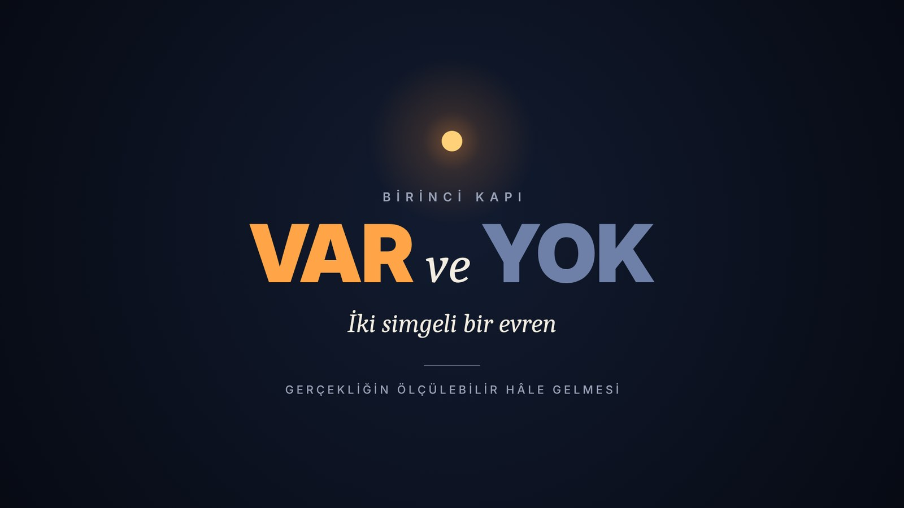
DERS KİTABI VE ETKİNLİKLER
Videoyla birlikte okunmak, yazılmak, kesilip oynanmak için

Bu Kitabı Nasıl Kullanmalı?
Bu kitap, Var ve Yok: İki Simgeli Bir Evren videosunun yol arkadaşıdır. Video size büyük resmi gösterir; kitap ise aynı konuları yavaşça, adım adım ve kalem elde çalışmanız için açar. En iyi sonucu şu sırayla alırsınız:
- Videoyu izleyin. Yaklaşık dokuz dakikalık videoyu baştan sona, durdurmadan izleyin.
- Üniteyi okuyun. Her ünitenin başındaki lacivert şerit, o konunun videoda hangi dakikalara denk geldiğini gösterir. Takıldığınız yerde o bölümü yeniden izleyebilirsiniz.
- Etkinlikleri yapın. Kutulardaki etkinlikler okuduğunuzu elinizle denemeniz içindir. Bazıları tek başına, bazıları arkadaşlarınızla yapılır.
- Kendinizi deneyin. Kitabın sonundaki sorularla neyi iyi anladığınızı, neyi tekrar etmeniz gerektiğini görün. Cevaplar en sondadır; önce kendiniz deneyin!

Kutuların anlamı
Kutu | Ne işe yarar?
ANAHTAR KAVRAM | Ünitenin en önemli terimi ve tanımı. Bunları bilmek, sonraki bölümleri anlamanın anahtarıdır.
BİLİYOR MUYDUNUZ? | Konuyla ilgili ilginç bilgiler ve tarihten hikâyeler.
DİKKAT: YAYGIN YANILGI | Pek çok kişinin yanlış bildiği bir noktayı düzeltir.
ETKİNLİK | Kalem, kâğıt, makas ya da bir arkadaşla yapılacak uygulama.
DÜŞÜN VE TARTIŞ | Tek bir doğru cevabı olmayan, sınıfta ya da evde konuşulacak sorular.

Gerekenler
Kurşun kalem ve silgi, renkli kalemler (kırmızı, turuncu, sarı, kahverengi, yeşil, mavi, pembe ya da mor, açık mavi, gri), makas, bir el feneri ya da telefon feneri, en az 8 yaprak beyaz kâğıt, süre tutmak için saat ya da telefon kronometresi. Hesap makinesi bazı etkinliklerde işinizi kolaylaştırır.

Bu kısmın sonunda…
- Bilginin neden iki durumla (var/yok, 1/0) taşındığını açıklayabileceksiniz.
- Bit ve baytın ne olduğunu söyleyip n bitle kaç farklı durum kurulabileceğini hesaplayabileceksiniz.
- İkilik sayıları onluğa, onluk sayıları ikiliğe çevirebileceksiniz.
- Kilobayt, megabayt, gigabayt ve terabaytı karşılaştırabileceksiniz.
- Harflerin bilgisayarda nasıl sayı olarak saklandığını anlatabileceksiniz.
- Türkçe harflerin neden bazen bozuk göründüğünü ve Unicode’un bunu nasıl çözdüğünü açıklayabileceksiniz.
- On altılık sayıları okuyup web renk kodlarını çözebileceksiniz.
- Fotoğrafın, sesin ve videonun nasıl sayıya dönüştüğünü anlatabileceksiniz.
- Kişisel verilerin ölçülmesinin güç ve sorumluluk doğurduğunu tartışabileceksiniz.

İçindekiler
 | Ünite | Videoda
1 | Tepeden Tepeye Ateş | 0:09
2 | İki Durum: Var ve Yok | 0:40
3 | Neden Sadece İki? Elektrik, Gürültü ve Eşik | 1:24
4 | Yan Yana Dizmenin Bereketi | 2:23
5 | Bayt ve İkilik Sayılar | 3:20
6 | Sözlük Kenarı: Kilo, Mega, Giga, Tera | 3:58
7 | Harf Nasıl Sayı Olur? | 4:20
8 | Türkçenin Kayıp Harfleri | 5:13
9 | On Altılık Düzen ve Renk Kodları | 6:33
10 | Her Şey Sayıya Dönüşebilir mi? | 7:51
11 | Ölçmek Güçtür | 8:50
 | Kısım Özeti ve Kavram Sözlüğü
 | Kendinizi Değerlendirin
 | Proje: Kendi Kodlamanızı Yaratın
 | Cevap Anahtarı, Öğretmene Notlar ve Kesme Sayfası

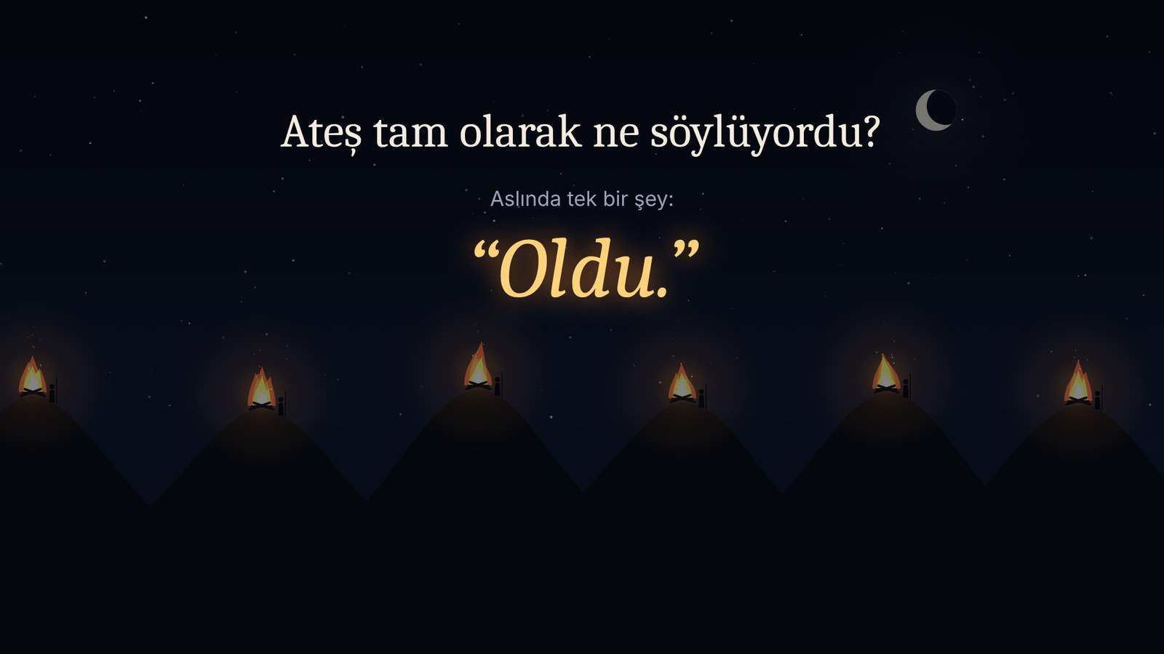
Videodan: “Ateş tam olarak ne söylüyordu? Aslında tek bir şey: Oldu.”

ÜNİTE 1

Tepeden Tepeye Ateş
▶ VİDEODA 0:09 – 0:40 Dağın tepesinde bir ateş yanıyor
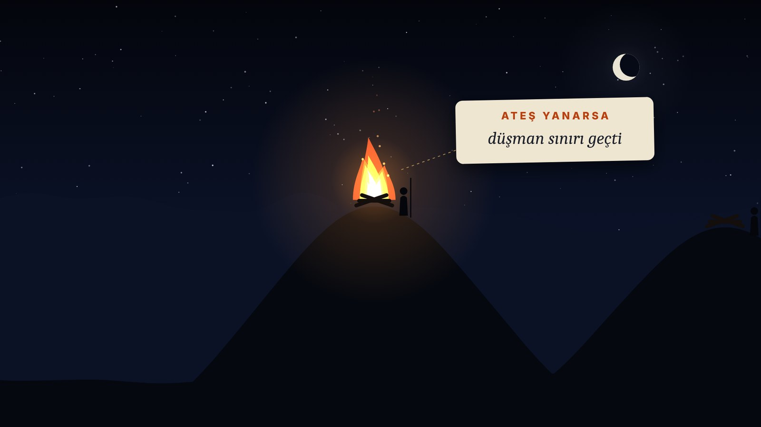
Videodan bir kare: Tepede yanan ateş, önceden kararlaştırılmış tek bir anlam taşır.
Telefon, radyo ve internetten çok önce de insanlar uzak yerlere hızla haber göndermenin yollarını aradı. Bunlardan biri, tepelere yerleştirilen nöbetçilerin yaktığı ateşlerdi. Kural önceden konuşulurdu: Tepede ateş yanarsa düşman sınırı geçmiş demektir.
Bir nöbetçi uzaktaki ateşi görünce kendi tepesindeki odunları tutuştururdu; onu gören bir sonraki nöbetçi de aynısını yapardı. Haber böylece tepeden tepeye, zincirleme yayılırdı. Bir atlının günlerce süren yolculuğu, ateş zinciriyle saatlere inerdi.
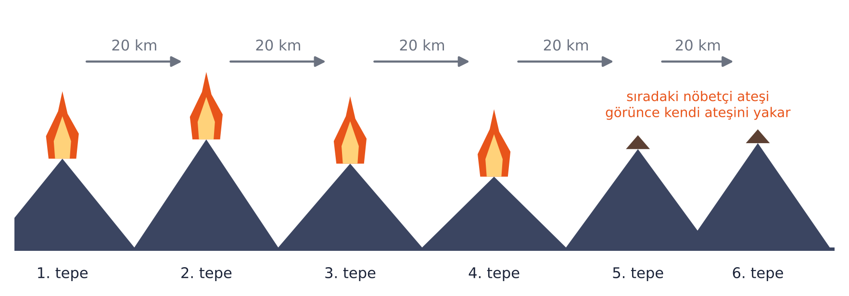
Şekil 1.1 · Haber zinciri: Her nöbetçi, bir önceki tepedeki ateşi görünce kendi ateşini yakar.

Ateş ne söylüyordu?
Ateş; düşmanın kim olduğunu, kaç kişi olduğunu, nereden geldiğini anlatamazdı. Aslında tek bir şey söylerdi: “Oldu.” Ateş yanıyorsa beklenen olay gerçekleşmiştir; yanmıyorsa gerçekleşmemiştir. Bu ünitenin ve bütün kitabın ana fikri, bu basit gözlemde saklıdır.
Ateşin kendisi bir anlam taşımaz; anlamı, gönderenle alanın önceden yaptığı anlaşmadan gelir. Aynı ateş başka bir ülkede “hasat başladı” anlamına gelebilirdi.
ANAHTAR KAVRAM · Kod
Kod, işaretlerle anlamları eşleştiren, önceden yapılmış anlaşmadır. İşaretin (ateş, ışık, elektrik…) kendisi bir şey söylemez; ona anlamı, gönderen ile alanın ortak anlaşması verir.

BİLİYOR MUYDUNUZ?
Ateşle ve dumanla haberleşme dünyanın pek çok yerinde kullanıldı. Yaklaşık 2.500 yıl önce yazılmış bir Antik Yunan oyununda, Truva’nın düştüğü haberinin tepeden tepeye yakılan ateşlerle tek gecede yüzlerce kilometre uzağa ulaştığı anlatılır. Çin Seddi’nin gözetleme kulelerinde de gündüz duman, gece ateş işaretleri kullanılırdı.

ETKİNLİK · 1. Haber Zinciri Hesabı
Şekil 1.1’deki tepeler arası uzaklık 20 km’dir. Her nöbetçi ateşi gördükten sonra kendi ateşini yakmak için 3 dakika harcar. Işık bir tepeden ötekine neredeyse anında ulaşır. Bir atlı ise saatte 15 km yol alır.
a) 1. tepedeki ateş yandıktan kaç dakika sonra 6. tepedeki ateş de yanar?

b) Aynı uzaklığı (5 × 20 km) atlı kaç saatte, yani kaç dakikada alır?

c) Ateş zinciri atlıdan yaklaşık kaç kat hızlıdır?

ETKİNLİK · 2. Sınıfta Işık Zinciri (grup etkinliği)
Sınıf, herkes yalnızca önündeki arkadaşını görecek biçimde sıraya dizilir. Kural basittir: Önündeki elini kaldırınca sen de kaldır.
1. Bir öğrenci telefon kronometresiyle süre tutar. Öğretmen elini kaldırarak ilk öğrenciye yalnızca “tehlike var” işaretini verir; her öğrenci önündekinin elinin kalktığını görünce kendi elini kaldırır. Öğretmenin işaretinden son öğrencinin elini kaldırmasına kadar kaç saniye geçti?
2. Şimdi aynı zinciri fısıltıyla deneyin: İlk öğrenciye “Kuzeyden kırk iki atlı ve üç araba geliyor” cümlesi fısıldansın; herkes duyduğunu arkadaşına fısıldasın. Süreyi yine ölçün; son öğrenci duyduğu cümleyi yüksek sesle söylesin ve ilk cümleyle karşılaştırın.
Hangi yöntem daha hızlıydı? Hangisinde bilgi bozuldu? Nedenini aşağıya yazın.

DÜŞÜN VE TARTIŞ
Bugün hangi cihazlar ateş gibi “oldu / olmadı” türünden tek bir bilgi verir? (Örnek: yangın alarmı.) En az üç örnek bulun ve her birinin “oldu” durumunda neyi haber verdiğini yazın.

ÜNİTE 2

İki Durum: Var ve Yok
▶ VİDEODA 0:40 – 1:24 İki durum mu, elli durum mu?
Ateşle daha fazla bilgi göndermek istediğimizi düşünelim. Ateşin büyüklüğüne anlam yükleyebiliriz: biraz yanarsa “asker geliyor”, yarı yanarsa “gemi geliyor”, gürül gürül yanarsa “savaş başladı”. Hatta elli farklı büyüklüğe elli farklı haber yükleyebiliriz. Kâğıt üzerinde harika bir fikir gibi görünür.
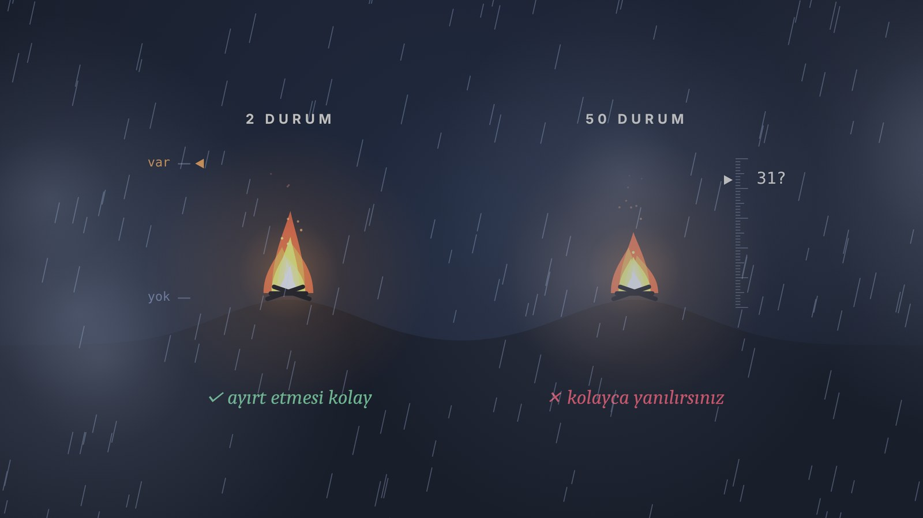
Videodan bir kare: Yağmurda iki durumu ayırt etmek kolaydır; elli durumda kolayca yanılırsınız.
Ama şimdi bir gece yağmur yağdığını, sisin çöktüğünü, nöbetçinin de yorgun olduğunu düşünün. Uzaktaki ateşin “biraz mı” yoksa “yarı mı” yandığını kestirmek neredeyse imkânsızdır. Elli durumdan birini yanlış okumak çok kolaydır; yanlış okunan bir haber ise, hiç gelmeyen haberden daha tehlikeli olabilir.
Oysa iki durum arasında karar vermek her koşulda kolaydır: Ateş yanıyor mu, yanmıyor mu? Sis ateşi soluklaştırsa bile nöbetçi bunu çoğu zaman görebilir; çünkü artık ince bir fark aramıyor, yalnızca ışık var mı yok mu ona bakıyor.
“İki durum arasında yanılmak, elli durum arasında yanılmaktan çok daha güçtür.”
Bu tek cümle telefonların, bilgisayarların, banka hesaplarının, dijital fotoğrafların ve bu kitabın da temelidir. Modern makineler bilgiyi iki durumla taşır; çünkü iki durum, bozulmaya karşı en dayanıklı yoldur.
ANAHTAR KAVRAM · Gürültü
Gürültü, sinyali bozan istenmeyen etkilerin genel adıdır: sis, yağmur, parazit, ısınma… Bir sistem ne kadar az durumu birbirinden ayırt etmek zorundaysa gürültüye o kadar dayanıklıdır.

ETKİNLİK · 3. Sisli Gözlem Deneyi (iki kişiyle)
Malzeme: el feneri (ya da telefon feneri), 8 yaprak beyaz kâğıt.
1. Fenerin önüne 0, 1, 2, 3 ya da 4 yaprak kâğıt koyarak 5 farklı parlaklık elde edilir. Önce gözlemciye bu beş parlaklığı sırayla bir kez gösterin. Sonra gözlemci arkasını döner; gönderen 0–4 arasından rastgele bir sayı seçer, not eder ve o kadar yaprağı fenerin önüne koyar. (Feneri doğrudan göze tutmayın.)
2. Gözlemci dönüp 3 metre uzaktan ışığa bakar ve kaç yaprak kâğıt olduğunu tahmin eder. 10 deneme yapın; doğru tahminleri sayın.
3. Şimdi yalnızca iki durum kullanın: fener açık ya da kapalı. Yine 10 deneme yapın.
4. Sis ekleyin: Gözlemcinin gözünün önüne 2 yaprak kâğıt tutun ve iki deneyi tekrarlayın.
Deney | Durum sayısı | Doğru tahmin (10 denemede)
Parlaklıkla haber | 5
Açık / kapalı | 2
Parlaklıkla haber + sis | 5
Açık / kapalı + sis | 2

Hangi düzende daha az hata yaptınız? Sis eklenince hangi düzen daha çok etkilendi? Bilgisayarlar neden iki durumu seçmiş olabilir?

DÜŞÜN VE TARTIŞ
Bir trafik ışığının yalnızca üç durumu vardır: kırmızı, sarı, yeşil. Yirmi farklı renk tonuyla yirmi farklı anlam taşıyan bir trafik ışığı neden tehlikeli olurdu? Ünitede öğrendiklerinizle açıklayın.

ÜNİTE 3

Neden Sadece İki? Elektrik, Gürültü ve Eşik
▶ VİDEODA 1:24 – 2:23 Volt, parazit ve eşik çizgisi
Bugünün makineleri ateş yerine elektrik kullanır. Bir teldeki elektriğin ne kadar güçlü “ittiğini” volt denen birimle ölçeriz. Klasik bir telefon şarj aletinin çıkışı 5 volttur; bir kalem pil 1,5 volt.
Volt değerini çok hassas kullanmak cazip görünebilir: 3,74 volt bir anlama, 3,75 volt başka bir anlama gelsin… Ama gerçek dünyada bu değer hiç yerinde durmaz. Sıcaklık değişir, kabloların direnci artar, yakındaki devrelerden parazit gelir. 3,74 volt dediğiniz değer bir saniye sonra 3,71 olabilir. Elli durumlu ateşin yaşadığı sorunun aynısı!
Bu yüzden makine çok daha kolay bir soru sorar: Elektrik var mı, yok mu? Ortaya bir çizgi çekilir; buna eşik denir. Ölçülen değer eşiğin üstündeyse “var”, yani 1; altındaysa “yok”, yani 0 kabul edilir. Değer biraz oynasa bile eşiğin aynı tarafında kaldıkça cevap değişmez.
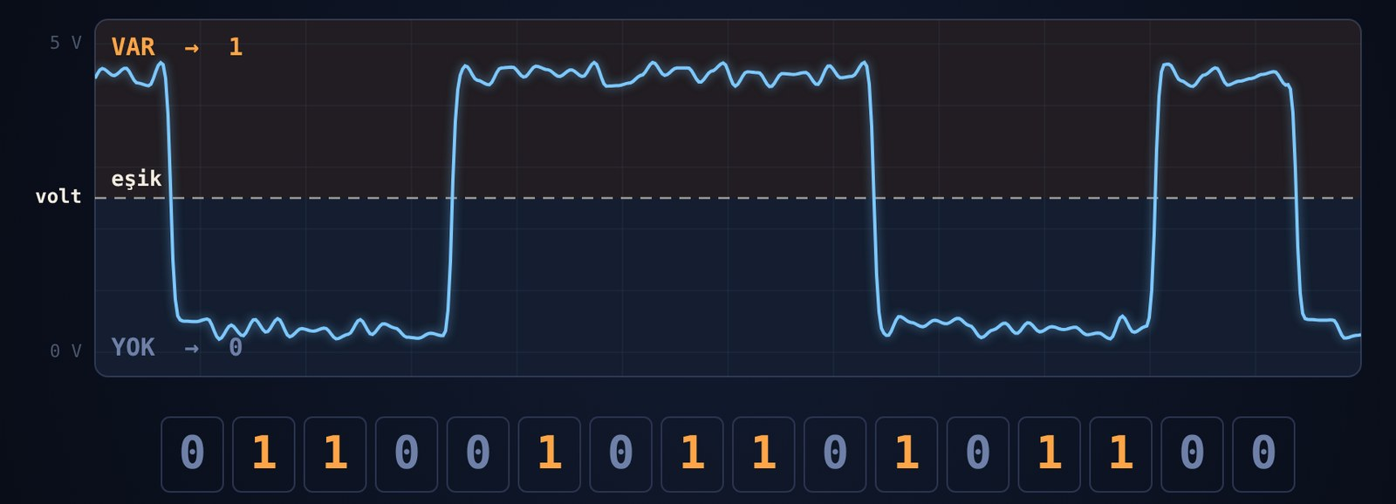
Videodan bir kare: Dalgalanan voltaj, eşik çizgisi sayesinde temiz bir 0 ve 1 dizisine dönüşür.
ANAHTAR KAVRAM · Bit
Bit (İngilizce binary digit, “ikili basamak”), yalnızca 0 ya da 1 değerini alabilen bilgi birimidir. Bilginin bölünemeyen en küçük parçasıdır; bu yüzden bilişimin atomu diye anılır.
Tek bir bit çok az şey söyler: evet ya da hayır, açık ya da kapalı, var ya da yok. Ama bitleri yan yana dizdiğimizde ortaya şaşırtıcı bir güç çıkar (Ünite 4).

DİKKAT: YAYGIN YANILGI
“Bilgisayarın içinde 0 ve 1 rakamları dolaşır.” Hayır! Bilgisayarın içinde rakam yoktur; yalnızca eşiğin üstünde ya da altında kalan elektrik vardır. 0 ve 1, bu iki durumu adlandırmak için bizim kullandığımız etiketlerdir. Aynı iki durumu “açık/kapalı”, “var/yok” ya da “evet/hayır” diye de adlandırabilirdik.

ETKİNLİK · 4. Gürültülü Sinyali Oku
Grafikte bir telden 10 zaman diliminde ölçülen voltaj görülüyor. Eşik 1,65 volttur. Her zaman diliminde sinyal eşiğin üstündeyse alttaki kutuya 1, altındaysa 0 yazın.
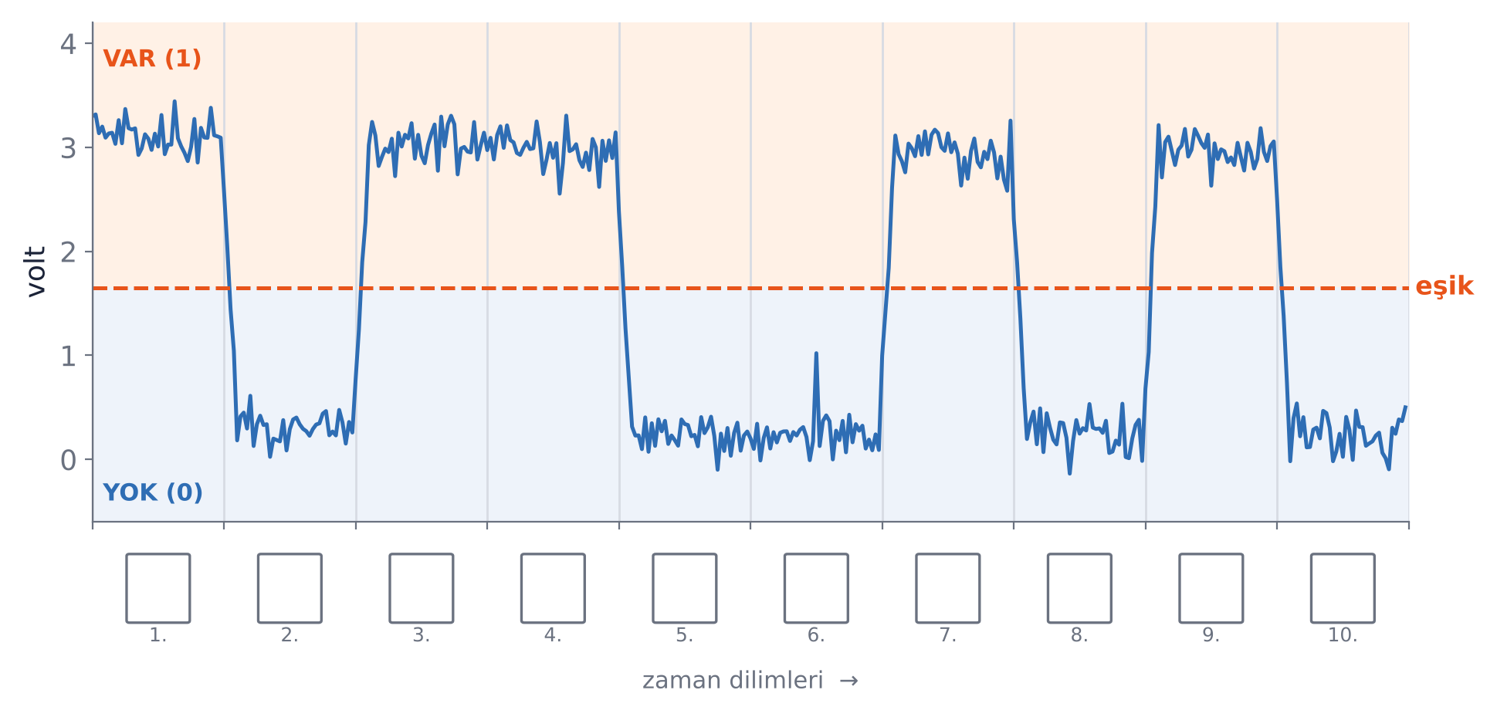
a) Okuduğunuz bit dizisi: ……………………………………………
b) 4. dilimdeki aşağı doğru iniş ve 6. dilimdeki yukarı sıçrama okuduğunuz biti değiştirdi mi? Neden?

c) Eşik 1,65 volt değil de 3 volt olsaydı ne gibi bir sorun çıkabilirdi?

BİLİYOR MUYDUNUZ?
Telefonunuzdaki işlemcide “var” ile “yok” arasındaki fark yalnızca 1 volt civarındadır ve her bir minik anahtar bu iki durum arasında saniyede milyarlarca kez gidip gelir. Eşik fikri sayesinde bu kadar küçük ve hızlı sinyaller bile güvenle okunabilir.

ÜNİTE 4

Yan Yana Dizmenin Bereketi
▶ VİDEODA 2:23 – 3:20 Bir, iki, üç, dört lamba…
Bir lamba iki durum gösterir: sönük (0) ya da yanık (1). İki lambayı yan yana dizelim. Artık dört durum vardır: 00, 01, 10, 11 (kapalı-kapalı, kapalı-açık, açık-kapalı, açık-açık).
Üç lambada sekiz durum vardır. Nedenini görmek için şöyle düşünün: Yeni eklenen lamba sönükken, öteki iki lambanın dört durumu aynen kurulabilir. Yeni lamba yanarken de aynı dört durum bir kez daha kurulur. 4 + 4 = 8.
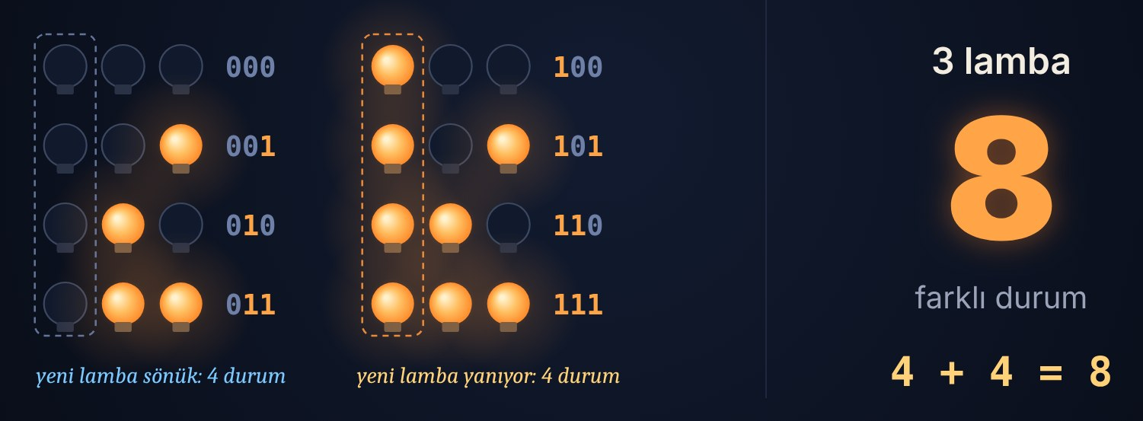
Videodan bir kare: Üç lambanın sekiz durumu, yeni lamba sönükken dört, yanarken dört.
Aynı akıl yürütme her lamba için geçerlidir: Her yeni lamba, durum sayısını ikiye katlar. n lambayla kurulabilecek durum sayısı 2 × 2 × … × 2 (n tane), kısaca 2ⁿ’dir.
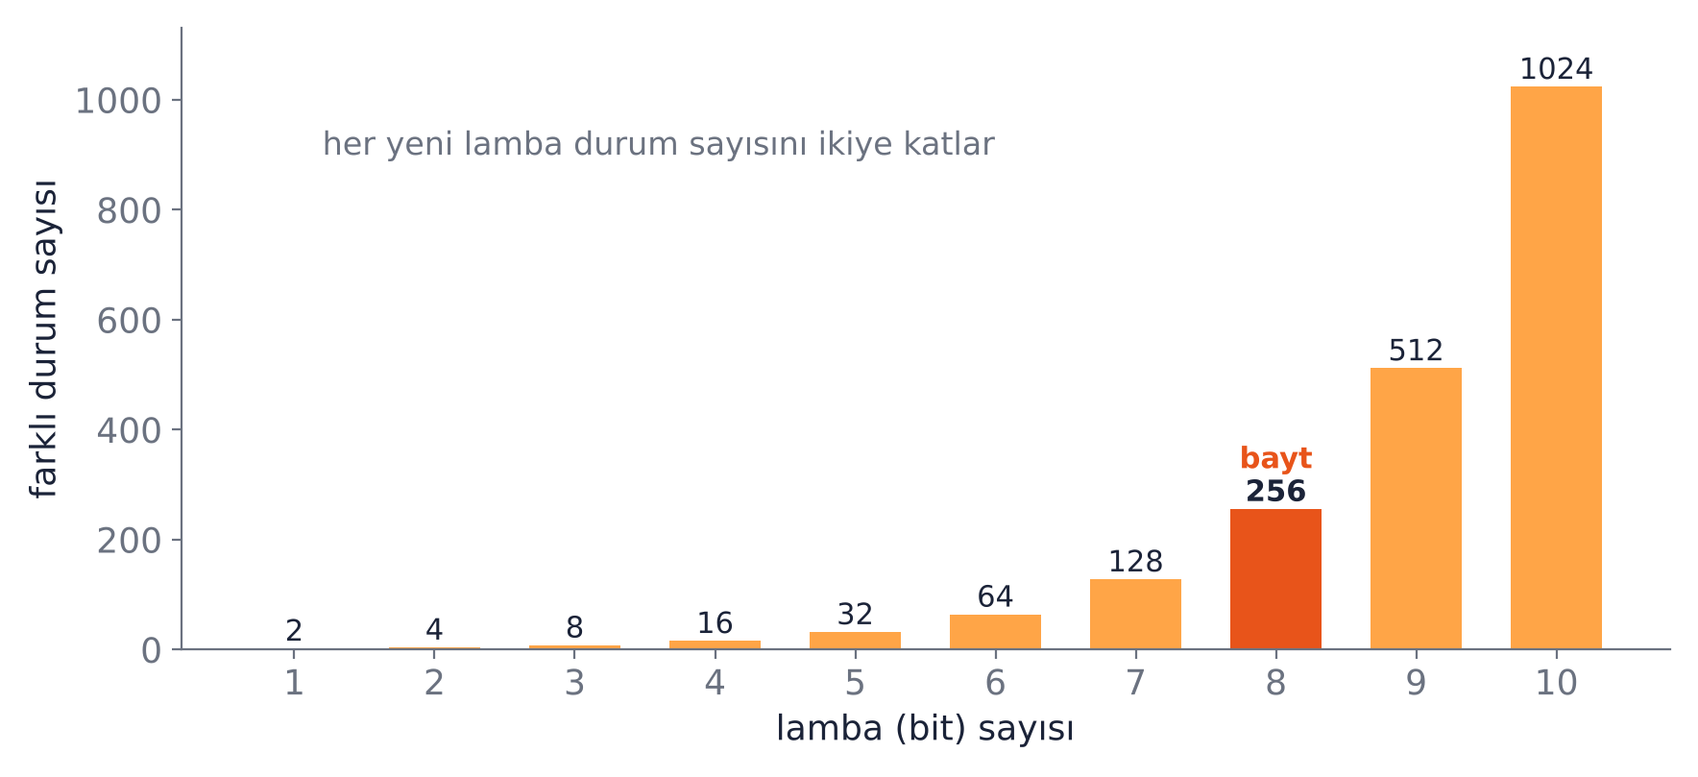
Şekil 4.1 · Lamba (bit) sayısı arttıkça durum sayısı ikiye katlanarak büyür.
Katlamanın gücünü sezgimiz kavramakta zorlanır. 10 lamba 1.024, 20 lamba yaklaşık 1 milyon, 32 lamba ise 4.294.967.296, yani dört milyardan fazla durum demektir. Yalnızca 32 lambayla, dünyadaki her iki insandan birine ayrı bir numara verebilirsiniz!
BİLİYOR MUYDUNUZ? · Satranç tahtası ve pirinç
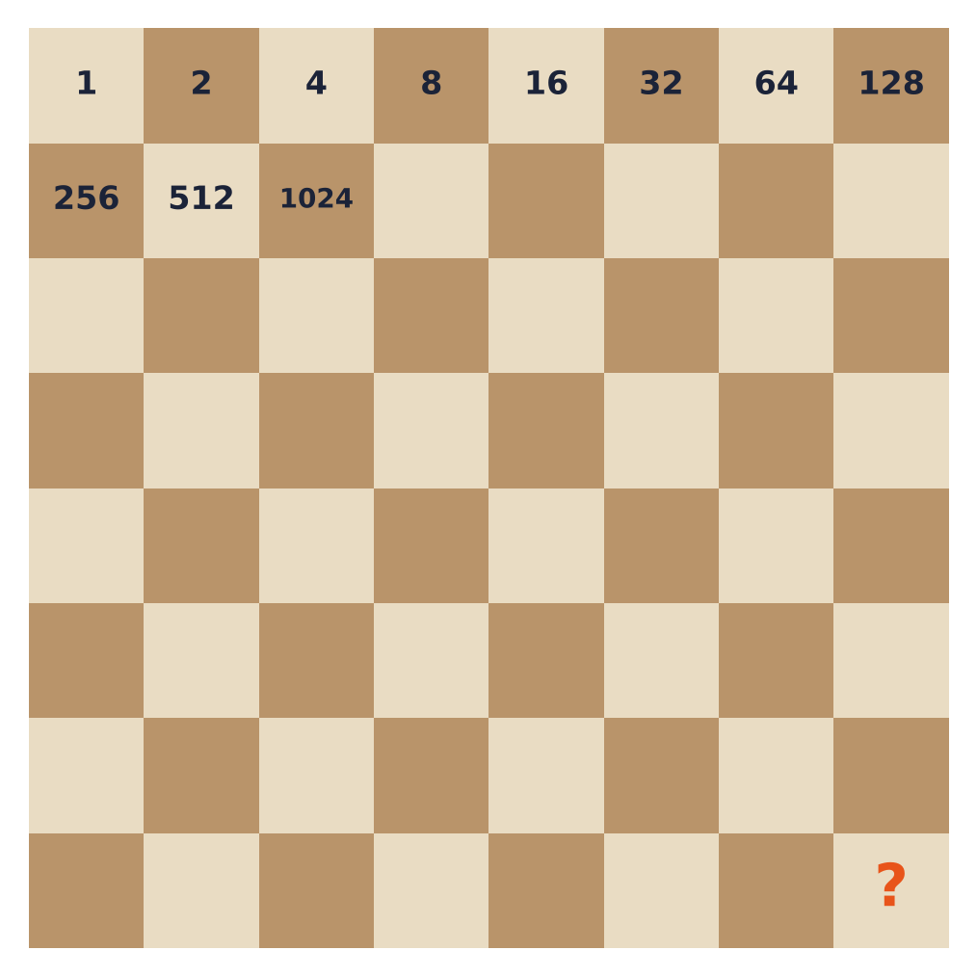
Bir efsaneye göre satrancın mucidi, ödül olarak tahtanın ilk karesine 1, ikincisine 2, üçüncüsüne 4 pirinç tanesi istemiş; her kareye bir öncekinin iki katı. Hükümdar bu isteği önemsiz bulup gülmüş. Oysa yalnızca son karede 2⁶³, yani yaklaşık 9,2 kentilyon (9.200.000.000.000.000.000) tane pirinç olması gerekir. Bu, dünyanın yüzlerce yılda üretebileceğinden fazladır.

ETKİNLİK · 5. Bütün Durumları Yaz
Üç lambanın 8 durumunu, hiçbirini atlamadan yazın. Yanan lamba için 1, sönük lamba için 0 kullanın. İpucu: Videodaki gibi önce ilk lamba sönükken dört durumu, sonra yanıkken dört durumu yazın.
Durum | 1. lamba | 2. lamba | 3. lamba
1
2
3
4
5
6
7
8

ETKİNLİK · 6. Katlama Tablosu
Soldaki tabloda katlamayı sürdürün. Sağdaki tabloda önce Tahminim sütununa tahmininizi yazın, sonra Hesap sütununa hesap makinesiyle bulduğunuz değeri yazın. Sağdaki iki boş satıra kendi seçtiğiniz lamba sayılarını yazın.
Lamba sayısı | Durum sayısı |  | Lamba sayısı | Tahminim | Hesap
1 | 2 |  | 10 | —
2 | 4 |  | 16
3 |  |  | 20
4 |  |  | 24
5 |  |  | 32
6 |  |  | 40
7
8

Tahminleriniz gerçek değerlere yakın mıydı? Sezginiz hangi satırda en çok yanıldı?

DÜŞÜN VE TARTIŞ
Bir telefonun 4 haneli şifresinde kaç farklı şifre olabilir? (Her hanede 0–9 arası 10 rakam vardır.) Şifreye bir hane daha eklenince olasılıklar kaç katına çıkar? Bu, lambalardaki katlamaya nasıl benziyor, nasıl farklı?

ÜNİTE 5

Bayt ve İkilik Sayılar
▶ VİDEODA 3:20 – 3:58 Her lambanın bir değeri vardır
Sekiz bit yan yana gelince buna bayt denir. Bir bayt 2⁸ = 256 farklı durum gösterebilir.
Bu durumları sayılara çevirmenin akıllıca bir yolu vardır: Her lambaya bir değer verilir. En sağdaki lamba 1, solundaki 2, sonra 4, 8, 16, 32, 64, 128. Her değer, sağındakinin iki katıdır. Bir sayıyı okumak için yalnızca yanan lambaların değerleri toplanır.
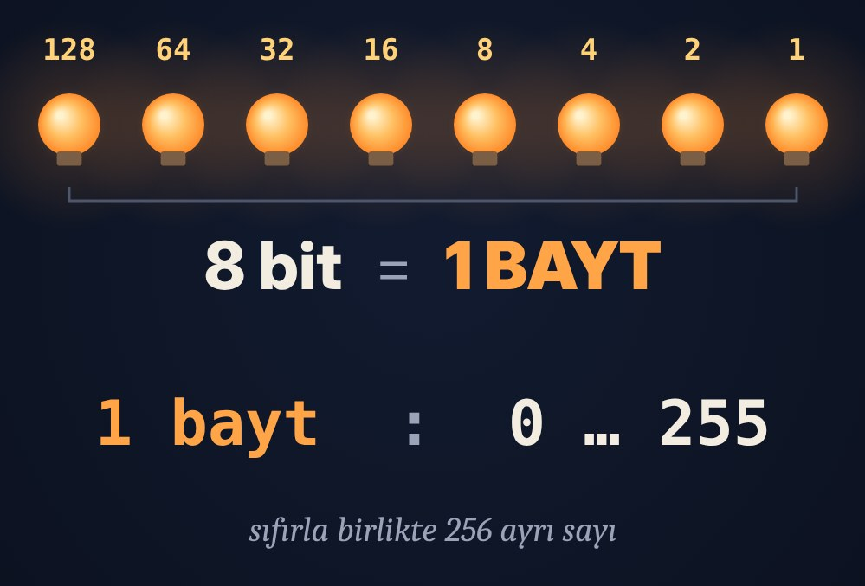
Videodan bir kare: Sekiz bitin değerleri 128’den 1’e; bütün lambalar yanınca 255.

Örnek: 00001101 kaçtır?
128 | 64 | 32 | 16 | 8 | 4 | 2 | 1 | Toplam
0 | 0 | 0 | 0 | 1 | 1 | 0 | 1 | 13

Yanan lambalar 8, 4 ve 1’dir: 8 + 4 + 1 = 13. Hepsi sönükken 0, hepsi yanıkken 128 + 64 + 32 + 16 + 8 + 4 + 2 + 1 = 255 olur. Bir bayt, sıfırla birlikte 0’dan 255’e kadar 256 sayı tutabilir.
Bu yazma biçimine ikilik (ikili) sayı sistemi denir. Günlük hayatta kullandığımız onluk sistemde basamak değerleri 1, 10, 100, 1.000 diye her adımda on katına çıkar; ikilik sistemde 1, 2, 4, 8 diye her adımda iki katına çıkar. Onluk sistemde her basamakta on rakam (0–9), ikilik sistemde yalnızca iki rakam (0 ve 1) vardır.

Onluktan ikiliğe çevirmek
En büyük değerden başlayın. O değer elinizdeki sayıya (sonraki adımlarda kalana) sığıyorsa, yani ondan büyük değilse, lambayı yakın (1) ve değeri çıkarın; sığmıyorsa sönük bırakın (0). Örnek: 200
- 128 sığar → 1, kalan 72
- 64 sığar → 1, kalan 8
- 32 sığmaz → 0; 16 sığmaz → 0
- 8 sığar → 1, kalan 0; 4, 2, 1 sığmaz → 0, 0, 0
128 | 64 | 32 | 16 | 8 | 4 | 2 | 1 | Toplam
1 | 1 | 0 | 0 | 1 | 0 | 0 | 0 | 200

BİLİYOR MUYDUNUZ? · Parmaklarla 1.023’e kadar
Bir elinizin beş parmağına sağdan sola 1, 2, 4, 8, 16 değerlerini verin. Kalkan parmak 1, inik parmak 0 olsun. Tek elle 0’dan 31’e kadar sayabilirsiniz. Öteki elin parmaklarına da 32, 64, 128, 256, 512 değerlerini verirseniz iki elle 0’dan 1.023’e kadar sayabilirsiniz!

ETKİNLİK · 7. Bit Kartları (kes ve oyna)
Kitabın son sayfasındaki kesme sayfasından beş kartı kesin (ya da kartları bir kâğıda çizin) ve masaya 16, 8, 4, 2, 1 sırasıyla dizin. Noktaları görünen kart 1, ters çevrilmiş kart 0 demektir. (Bu etkinlik, dünyada yaygın kullanılan “bilgisayarsız bilişim” etkinliklerinden uyarlanmıştır.)
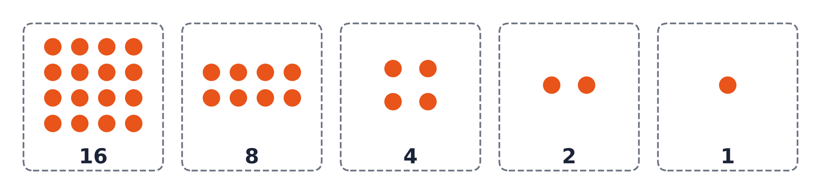
a) Yalnızca 8 ve 2 kartı açıkken kaç nokta görüyorsunuz? İkilik yazımı nedir? ……………………
b) 13 noktayı hangi kartlarla gösterirsiniz? İkilik yazımı nedir? ……………………
c) Beş kartla gösterebileceğiniz en büyük sayı kaçtır? ……………………
d) Kartlarla 0’dan 31’e kadar birer birer sayın. En sağdaki kart her adımda ne yapıyor? 2 kartı ne zaman çevriliyor?

ETKİNLİK · 8. Çeviri Alıştırması
İkilik sayıları onluğa, onluk sayıları sekiz bitlik ikilik sayılara çevirin. Onluktan ikiliğe çevirirken yukarıdaki “sığıyor mu?” yöntemini kullanın.
İkilik → Onluk | Cevap |  | Onluk → İkilik | Cevap
00000101 |  |  | 9
00010000 |  |  | 33
00101010 |  |  | 77
01100100 |  |  | 128
11111111 |  |  | 250

ÜNİTE 6

Sözlük Kenarı: Kilo, Mega, Giga, Tera
▶ VİDEODA 3:58 – 4:20 Bayttan terabayta
Bir bayt, kabaca bir harf tutar. Daha büyük miktarları anlatmak için kilogramdaki gibi ön ekler kullanılır. “Kilo” bin demektir; her basamak bir öncekinin bin katıdır.
Birim | Kısaltma | Yaklaşık bayt | Ne sığar?
Bit | — | 1/8 bayt | Tek bir 0 ya da 1
Bayt | B | 1 | Bir harf
Kilobayt | KB | 1.000 | Kısa bir mektup
Megabayt | MB | 1.000.000 | Bir şarkı ya da iyi bir fotoğraf (birkaç MB)
Gigabayt | GB | 1.000.000.000 | Bir film (bir-iki GB)
Terabayt | TB | 1.000.000.000.000 | Yüzlerce film ya da yaklaşık bir milyon kitabın metni

Bir karşılaştırma: Otuz bin harflik bir metin yaklaşık 30 kilobayttır. Tek bir telefon fotoğrafı ise bunun yüz katı kadar, yani birkaç megabayt yer kaplar. Bir resim gerçekten de bin sözcükten fazlasını “tartar”.
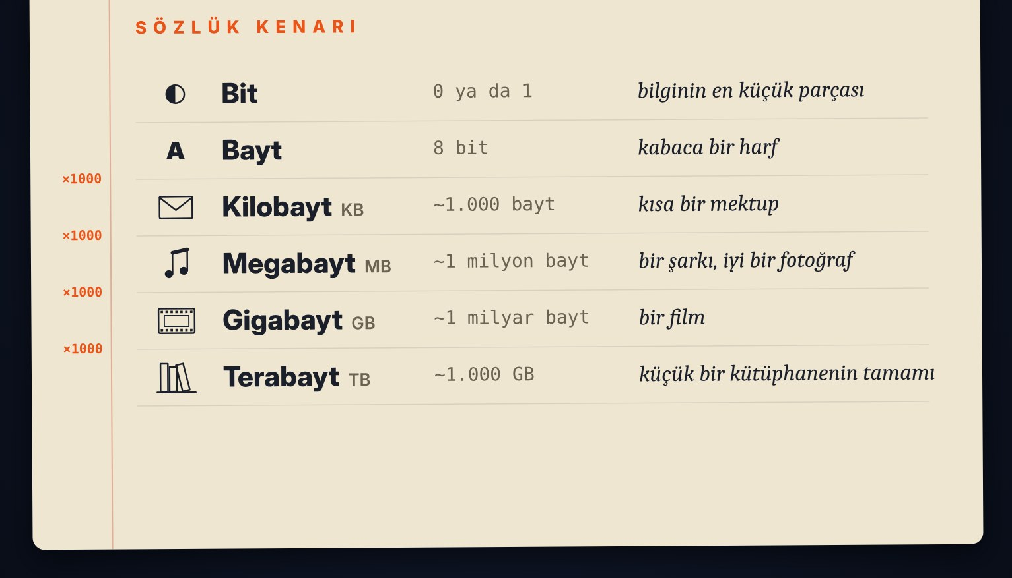
Videodan bir kare: Sözlük kenarı.
BİLİYOR MUYDUNUZ? · 1.000 mi, 1.024 mü?
Bilgisayarlar ikilik düzende çalıştığı için bazen 1.000 yerine 2¹⁰ = 1.024 kullanılır. Karışıklığı önlemek için bu büyüklüklere ayrı adlar verilmiştir: kibibayt (KiB), mebibayt (MiB), gibibayt (GiB). Yeni aldığınız 1 TB’lık bir diskin bilgisayarda yaklaşık 931 GB görünmesinin nedeni budur: Üretici 1.000’lerle, bazı işletim sistemleri (örneğin Windows) ise 1.024’lerle sayar.

ETKİNLİK · 9. Telefonum Ne Kadar Tutar?
Bir telefonun 128 GB depolama alanı olsun (1 GB = 1.000 MB alın).
a) Ortalama bir fotoğraf 4 MB ise kaç fotoğraf sığar? ……………………
b) Bir şarkı 5 MB ise kaç şarkı sığar? ……………………
c) Bir film 2 GB ise kaç film sığar? ……………………
d) Kendi telefonunuzun ya da evdeki bir bilgisayarın depolama alanını öğrenin ve aynı hesabı yapın.

ETKİNLİK · 10. Büyükten Küçüğe Sırala
Aşağıdaki miktarları en büyükten en küçüğe sıralayın. İpucu: Hepsini önce megabayta çevirin.
2 GB · 500 MB · 3.000 KB · 0,001 TB · 1.500.000 B

ÜNİTE 7

Harf Nasıl Sayı Olur?
▶ VİDEODA 4:20 – 5:13 A harfi aslında 65’tir
Makine yalnızca 0 ve 1 biliyorsa, ekranda gördüğümüz A harfi nedir? Yanıt şaşırtıcıdır: Makinenin içinde “A harfi” diye bir şey yoktur; 65 sayısı vardır.
İnsanlar bir anlaşma yaptı: Her harfe, rakama ve işarete bir numara verildi. Bu anlaşmaya karakter kodlaması denir. Bilgisayarlarda yaygınlaşan ilk standart, 1963’te hazırlanan ASCII’dir (Amerikan Standart Bilgi Değişim Kodu); küçük harfler 1967’de eklendi.
A | B | C | D | E | F | G | H | I | J | K | L | M
65 | 66 | 67 | 68 | 69 | 70 | 71 | 72 | 73 | 74 | 75 | 76 | 77
N | O | P | Q | R | S | T | U | V | W | X | Y | Z
78 | 79 | 80 | 81 | 82 | 83 | 84 | 85 | 86 | 87 | 88 | 89 | 90

Birkaç kural daha: boşluk 32, rakamlar 0–9 sırasıyla 48–57, küçük harfler a–z ise 97–122’dir. Küçük harfin kodu, büyük harfin kodundan tam 32 fazladır: A = 65, a = 97.
MERHABA sözcüğü bellekte harf olarak durmaz; 77 69 82 72 65 66 65 sayıları olarak durur. Bu sayılar da, bildiğimiz gibi, bit dizileri olarak saklanır: 65 = 64 + 1 = 01000001.
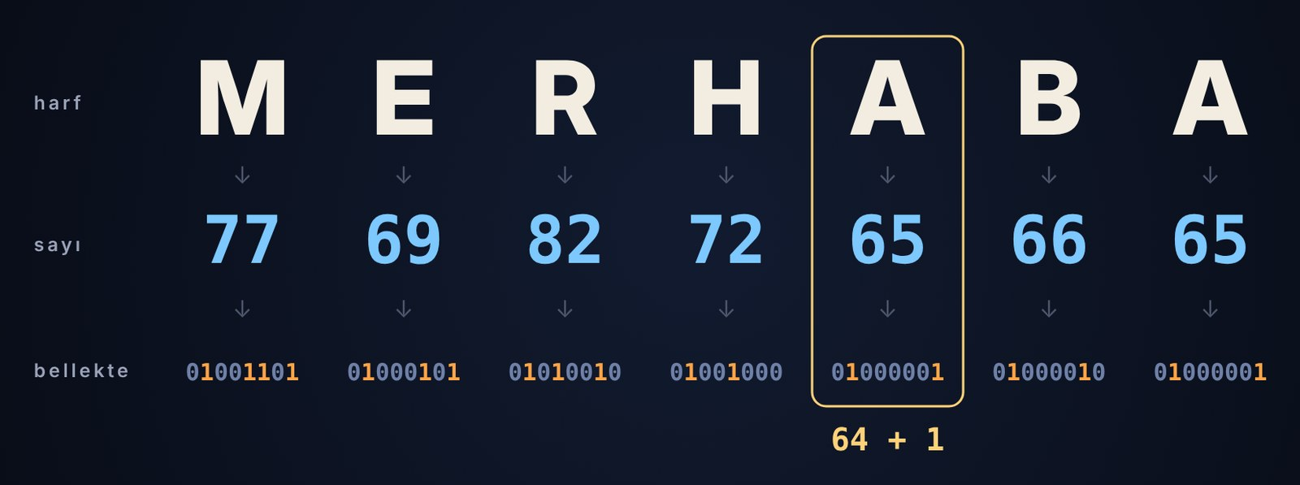
Videodan bir kare: MERHABA, bellekte yedi sayı ve yedi bayttır.
Harfin ekrandaki şeklini ise yazı tipi (font) çizer. Makine yalnızca harfin numarasını bilir; aynı 65 numarası bir yazı tipinde sade, ötekinde süslü bir A olarak görünür.
ANAHTAR KAVRAM · Karakter kodlaması
Karakter kodlaması, harflere, rakamlara ve işaretlere numara veren ortak sözlüktür. Gönderen ile alan aynı sözlüğü kullandıkça yazı doğru görünür (Ünite 1’deki ateşin anlamını hatırlayın: anlam, anlaşmadan gelir).

DİKKAT: YAYGIN YANILGI
“Klavyeden yazdığım 7, bilgisayarda 7 sayısı olarak saklanır.” Hayır! Metin içindeki “7” karakterinin kodu 55’tir (00110111); hesap yapılan 7 sayısı ise 00000111 olarak saklanır. İkisi bambaşka bit dizileridir. Bir telefon numarası ya da posta kodu, çoğu zaman sayı değil, karakter dizisi olarak tutulur.

ETKİNLİK · 11. Gizli Mesaj
Aşağıdaki sayılar ASCII ile yazılmış bir mesajdır. Tabloyu kullanarak çözün.
66 73 76 71 73 32 71 85 67 84 85 82
Mesaj: ……………………………………………
Bu kez mesaj bit dizisi olarak geldi: 01001111 01001011 → ……………………
Çözdüğünüz ilk mesajda Türkçe harfler neden eksik? Tahmininizi yazın (cevap bir sonraki ünitede):

ETKİNLİK · 12. Adını Kodla
Adınızı büyük harflerle yazıp her harfin ASCII kodunu bulun. Sonra ilk iki harfi sekizer bitlik baytlara çevirin.
Harf
Kod
Bitler (ilk iki harf)

Adınızda Ç, Ğ, İ, Ö, Ş ya da Ü varsa bu harflerin kodunu tabloda bulabildiniz mi? Bulamadıysanız ne yaptınız? Not edin.

ÜNİTE 8

Türkçenin Kayıp Harfleri
▶ VİDEODA 5:13 – 6:33 ç, ğ, ı, İ, ö, ş, ü nereye sığdı?
ASCII’yi İngilizce konuşanlar hazırladı. 26 harfli alfabeleri, rakamlar ve işaretler için 128 yer ayırdılar (0–127); içine sığdı, arttı bile. Oysa bir bayt 256 yer sunar: Listenin öteki yarısı (128–255) boş kalmıştı.
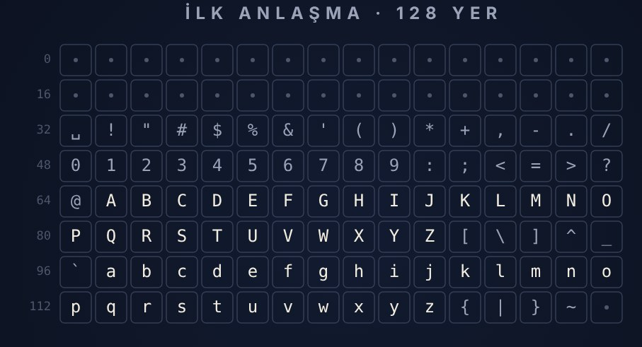
Videodan bir kare: İlk anlaşma, 128 yer.
Türkçenin ç, ğ, ı, ö, ş, ü harfleri, bunların büyükleri Ç, Ğ, Ö, Ş, Ü ve noktalı büyük İ bu listede yoktu. (Noktasız büyük I ise İngilizcedeki I ile aynı olduğu için vardı.) Her ülke boş kalan yarıya kendi harflerini yerleştirdi; ama herkes farklı yere. Türkçe için hazırlanan listede (ISO 8859-9) 240 numaralı yerde ğ harfi vardı; Batı Avrupa listesinde (ISO 8859-1) ise aynı yerde İzlanda dilinin ð harfi duruyordu.
Bir belge gönderdiğinizde yola harf değil, sayı çıkar. Karşı taraf başka bir listeye bakıyorsa “ağaç” yazdığınız yerde “aðaç” okur. Bu bozulmaya karakter bozulması denir; yazılımcılar Japoncadan alınmış mojibake (“bozulmuş karakter”) sözcüğünü de kullanır.
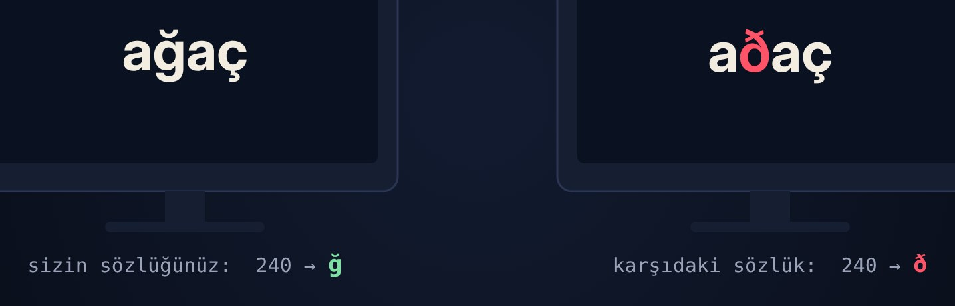
Videodan bir kare: Aynı sayı, iki farklı sözlükte iki farklı harf.
Türkçe harf | Kodu (Türkçe liste) | Batı Avrupa listesinde görünen
ğ | 240 | ð
Ğ | 208 | Ð
ı | 253 | ý
İ | 221 | Ý
ş | 254 | þ
Ş | 222 | Þ
ç, ö, ü (ve büyükleri) | 231, 246, 252 | aynı kalır

Çözüm: Tek bir dev sözlük
Kalıcı çözüm, dünyadaki bütün yazıları tek bir dev listede toplamak oldu: Unicode (Türkçe okunuşuyla Yunikod). Türkçe harfler, Çince karakterler, Arap ve Kiril alfabeleri, hatta emojiler bu listededir. Artık ğ her yerde aynı numaradır: 287. En yaygın Unicode yazım biçimi olan UTF-8, ASCII’deki ilk 128 karakteri tek baytla, öteki harfleri iki ya da daha fazla baytla saklar: ğ iki bayt tutar; ç, ö, ü da UTF-8’de iki bayttır.
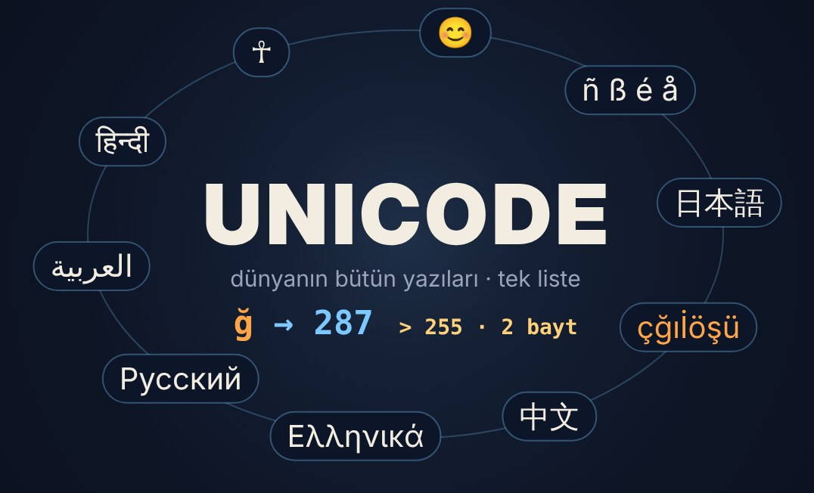
Videodan bir kare: Dünyanın bütün yazıları, tek liste.
“Teknolojideki sorunların çoğu teknik değil, anlaşma sorunudur. İki taraf aynı sözlüğe bakmıyorsa, kabloların hiçbir suçu yoktur.”
BİLİYOR MUYDUNUZ?
Unicode’da bugün 150.000’den fazla karakter vardır ve her yıl yenileri eklenir. Web sayfalarının neredeyse tamamı artık UTF-8 kullanır.
Türkçe I sorunu: Türkçede küçük i’nin büyüğü İ, ı’nın büyüğü I’dır. İngilizce kuralına göre çalışan programlar “istanbul” sözcüğünü büyütürken “ISTANBUL” yazabilir. Yazılımcılar dünyanın her yerinde bu duruma “Türkçe I sorunu” der ve programlarını onunla sınar.

ETKİNLİK · 13. Bozuk Metni Onar
Bir arkadaşınızdan gelen e-posta yanlış sözlükle açılmış. Yukarıdaki tabloyu kullanarak düzeltin.
Ekranda görünen | Doğrusu
Ýstanbul’da kýþ
Doðru bilgi
Þehir ýþýklarý
Aðaç gölgesi
Yaðmur yaðýyor

DÜŞÜN VE TARTIŞ
Bir kurum müşterilerine “Sayýn müþterimiz” diye başlayan e-postalar gönderiyor. Sorun nerede olabilir? Kimin hangi “sözlüğe” bakması gerekir? Bu sorunu kim, nasıl çözebilir?

ÜNİTE 9

On Altılık Düzen ve Renk Kodları
▶ VİDEODA 6:33 – 7:51 D6, #FF0000 ve telefon numaraları
Uzun bit dizilerini okumak göze işkencedir: 1101011000111010… Bu yüzden bir kısaltma kullanılır: on altılık düzen (onaltılık, heksadesimal).
Dört bit 16 farklı durum gösterir. Her birine tek bir simge vermek için 16 simge gerekir. Rakamlarımız on tanedir (0–9); kalan altı durum için harfler kullanılır: A = 10, B = 11, C = 12, D = 13, E = 14, F = 15.
On altılık | İkilik | Onluk |  | On altılık | İkilik | Onluk
0 | 0000 | 0 |  | 8 | 1000 | 8
1 | 0001 | 1 |  | 9 | 1001 | 9
2 | 0010 | 2 |  | A | 1010 | 10
3 | 0011 | 3 |  | B | 1011 | 11
4 | 0100 | 4 |  | C | 1100 | 12
5 | 0101 | 5 |  | D | 1101 | 13
6 | 0110 | 6 |  | E | 1110 | 14
7 | 0111 | 7 |  | F | 1111 | 15

Bir baytı on altılık yazmak için sekiz biti dörderli iki gruba bölün ve her grubu tek simgeye çevirin. Örnek: 1101 0110 → 1101 = 8 + 4 + 1 = 13 = D; 0110 = 4 + 2 = 6 → D6. (Dört bitin değerleri 8, 4, 2, 1’dir.) Tersine çevirmek için her simgeyi dört bite açın, sonra Ünite 5’teki bayt değerleriyle toplayın: C8 → 1100 1000 → 128 + 64 + 8 = 200.
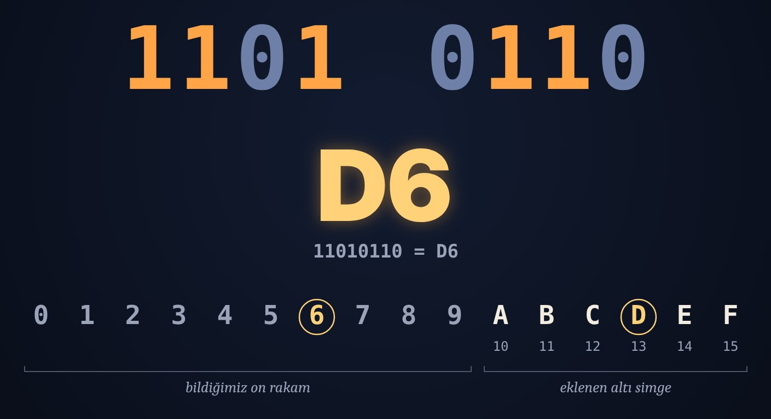
Videodan bir kare: 11010110 = D6.

Web renk kodları
Web sayfalarında renkler on altılık yazılır: #FF0000 gibi. Ekrandaki her renk kırmızı, yeşil ve mavi ışığın (İngilizce baş harfleriyle RGB) karışımıdır. Koddaki üç çift, sırasıyla bu üç ışığın miktarıdır: FF = 255 (en çok), 00 = 0 (hiç). #FF0000 katıksız kırmızı, #000000 siyah, #FFFFFF beyazdır.
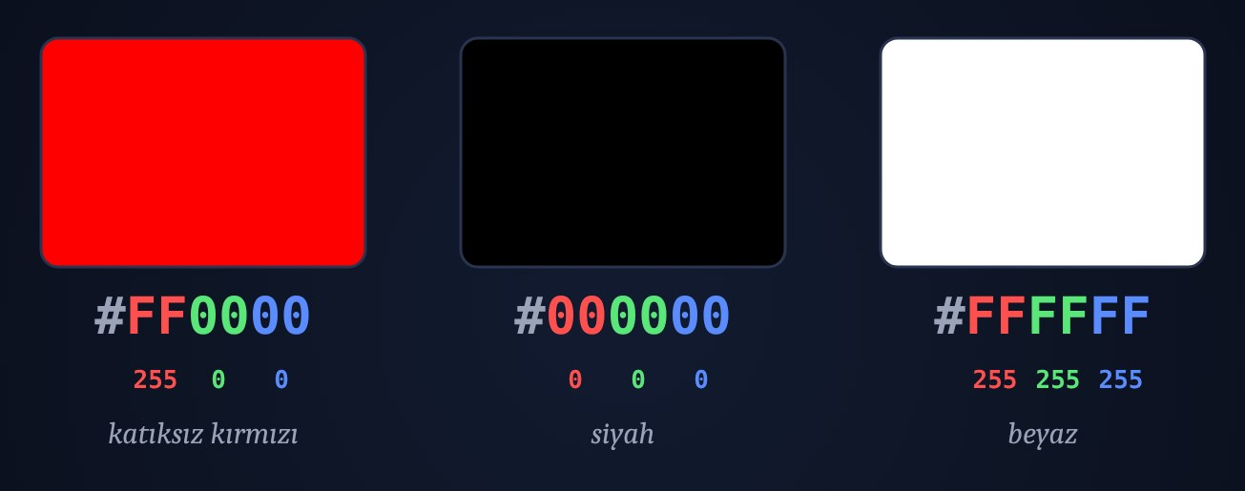
Videodan bir kare: Üç çift, üç ışık.
On altılık yazım yeni bir bilgi değildir; aynı bilginin kolay okunan bir kılığıdır, tıpkı telefon numarasını 0532 123 45 67 diye bölerek yazmak gibi.
BİLİYOR MUYDUNUZ?
Her renk kanalı 0–255 arasında 256 değer alır. Üç kanalla 256 × 256 × 256 = 16.777.216 farklı renk yazılabilir. İnsan gözünün ayırt edebildiği renk sayısının da birkaç milyon civarında olduğu tahmin edilir.

DİKKAT: YAYGIN YANILGI
“Kırmızıyla yeşil karışırsa kahverengi olur.” Bu boya için doğrudur; ışık başka türlü karışır. Ekranda kırmızı ve yeşil ışık üst üste düşünce sarı görünür. Boyalar ışığı emerek, ekranlar ışık ekleyerek renk üretir.

ETKİNLİK · 14. Çevir
Soru | Cevap
1010 1111 on altılık olarak?
0011 1100 on altılık olarak?
C8 ikilik ve onluk olarak?
FF onluk olarak?

ETKİNLİK · 15. Renk Kodu Dedektifi
Kutulardaki kodların hangi renge karşılık geldiğini bulun; kutuları renkli kalemle boyayın ya da rengin adını kutunun içine yazın. İpucu: Kırmızı + yeşil ışık sarı, kırmızı + mavi macenta (pembe-mor), yeşil + mavi camgöbeği (turkuaz) yapar. Üç ışık da yarı güçte yanarsa (80 ≈ 128) gri görünür. Son kutu bir meydan okuma: Kırmızı tam, yeşil yarıdan biraz fazla (A5 = 165), mavi hiç yoksa ne çıkar?
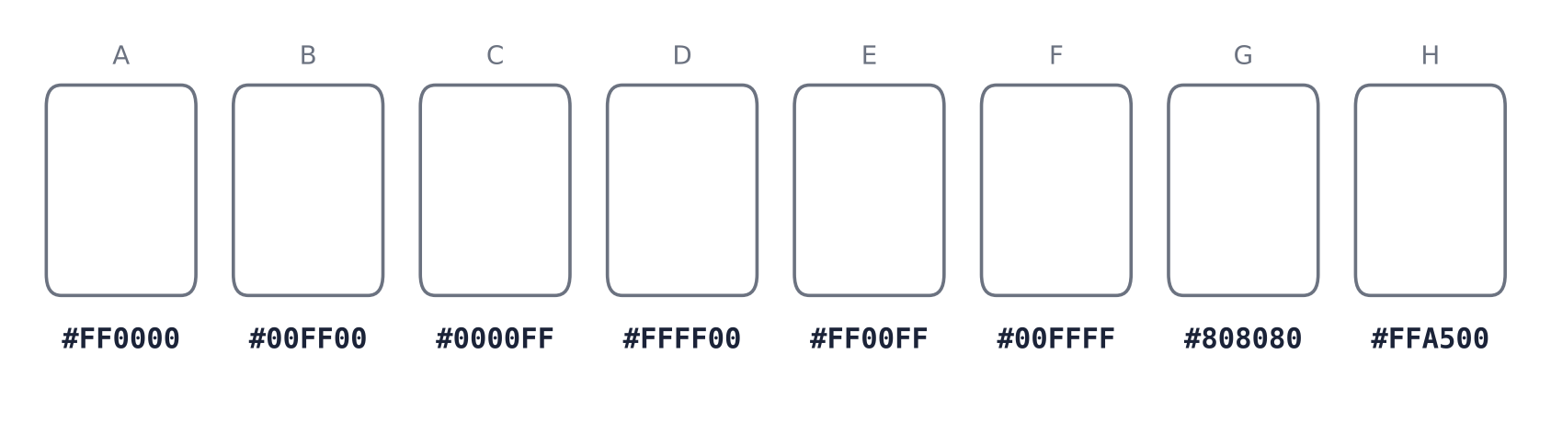

ÜNİTE 10

Her Şey Sayıya Dönüşebilir mi?
▶ VİDEODA 7:51 – 8:50 Fotoğraf, ses, video, sensörler

Fotoğraf
Bir fotoğrafa çok yakından bakın: Sık dokunmuş bir kumaş gibi minicik karelerden oluşur. Her kareye piksel denir. Her pikselin üç sayısı vardır: kırmızı, yeşil ve mavi ışığın miktarı (0–255). 12 megapiksellik bir telefon fotoğrafında 12 milyon piksel, yani 36 milyon sayı vardır. Bu, olduğu gibi saklansa yaklaşık 36 MB ederdi; telefonlar sayıları akıllıca sıkıştırarak fotoğrafı birkaç megabayta indirir.
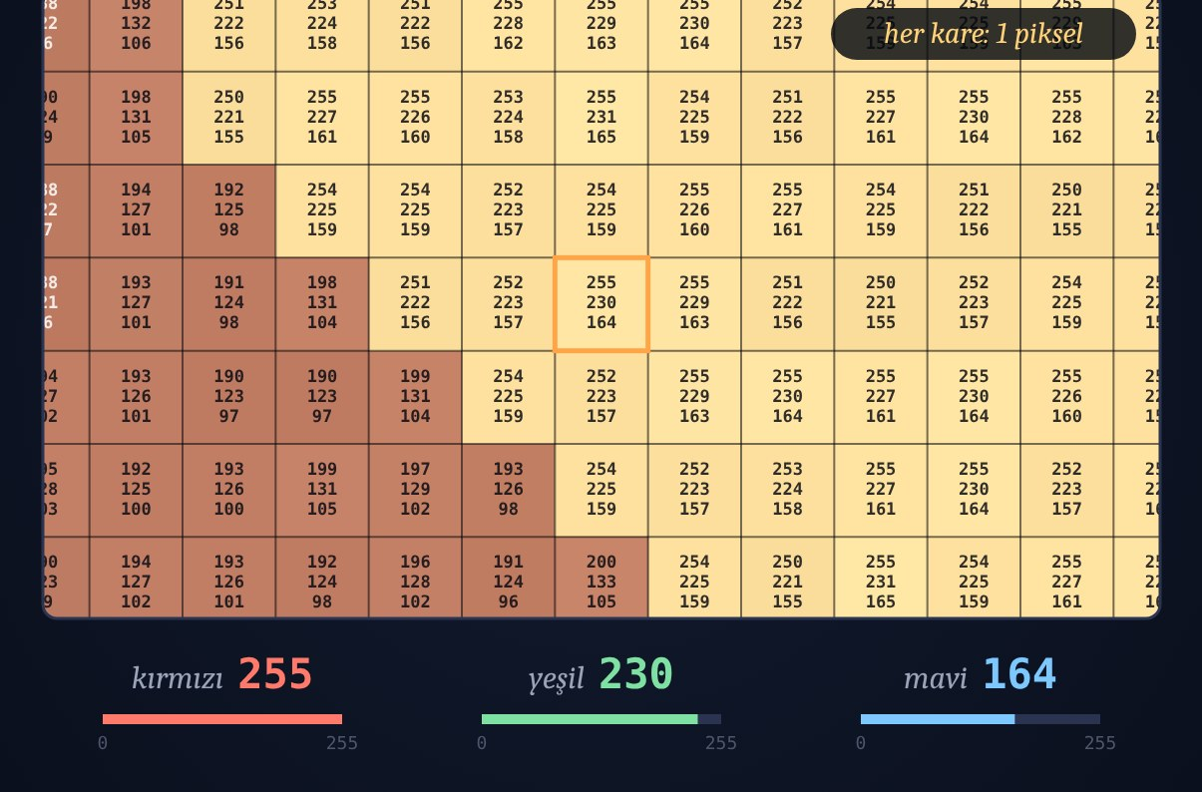
Videodan bir kare: Her kare bir piksel, her piksel üç sayı.

Ses
Ses, havadaki basınç dalgasıdır. Mikrofon bu basıncı saniyede on binlerce kez ölçer; her ölçüm bir sayıdır. Müzik CD’lerinde saniyede 44.100 ölçüm yapılır. Bu sayılar aynı hızla hoparlöre verilince hoparlör havayı aynı biçimde titreştirir ve kulak aynı sesi yeniden duyar. Bu ölçme işine örnekleme denir.
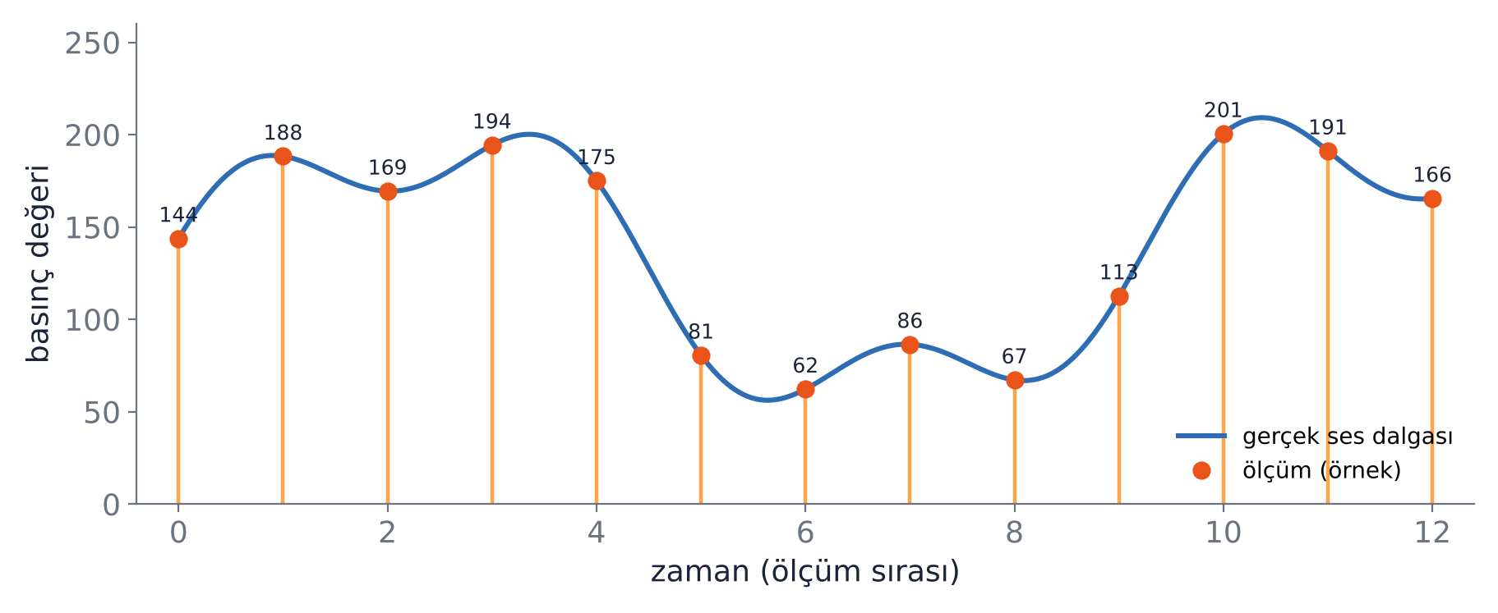
Şekil 10.1 · Sürekli ses dalgası (mavi) ve düzenli aralıklarla yapılan ölçümler (turuncu).

Video ve sensörler
Video, art arda gösterilen fotoğraflardan oluşur. Saniyede 25–30 kare gösterilince göz bunları akan bir hareket olarak algılar. Sıcaklık, nem, mesafe, kalp atışı, adım sayısı, konum… Sensörler (algılayıcılar) bunların hepsini sayıya çevirir.
“Ölçülebilen her şey sayıya çevrilebilir; sayıya çevrilen her şey işlenebilir, saklanabilir, iletilebilir.”
ETKİNLİK · 16. Piksel Resmi
Her kare bir pikseldir. Karelerdeki sayılar, renk anahtarındaki renkleri gösterir; içinde sayı yazmayan kareler beyaz kalır. Kareleri boyayın.
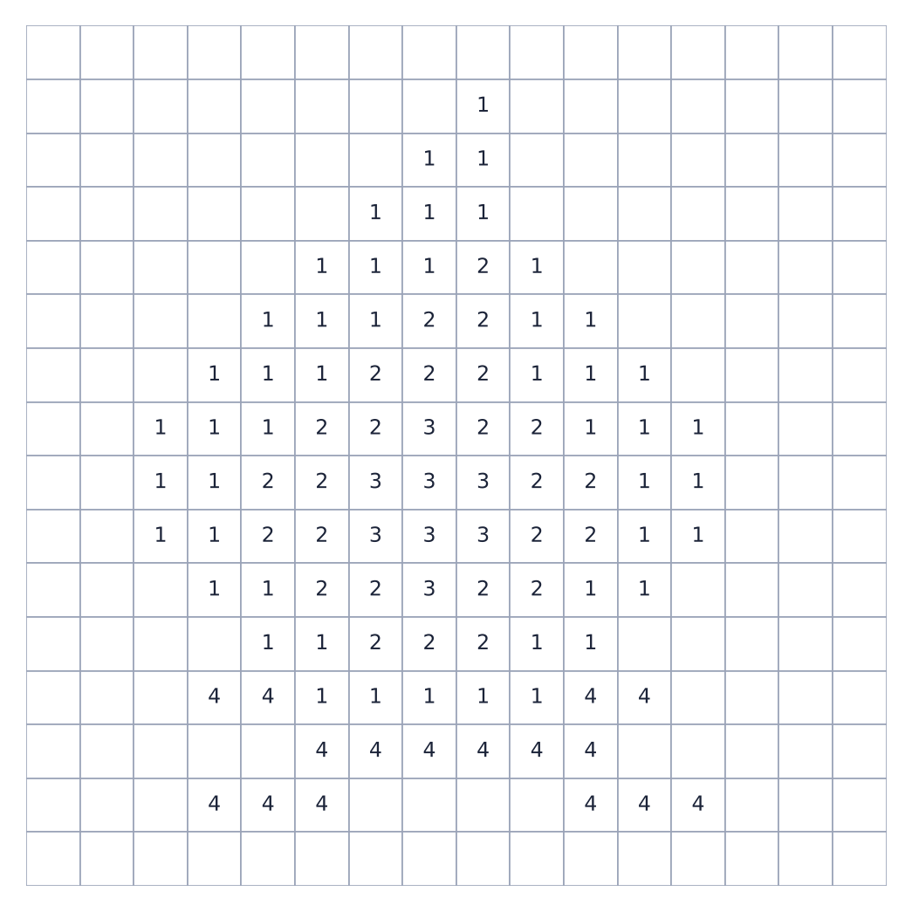

a) Hangi resim ortaya çıktı? Videonun hangi sahnesini hatırlatıyor? ……………………………
b) Resim kaç pikseldir? …………… Her piksel için kırmızı, yeşil, mavi olmak üzere 3 sayı tutulsaydı toplam kaç sayı gerekirdi? ……………

ETKİNLİK · 17. Sesi Sayılarla Çiz
Bir mikrofonun yaptığı 13 ölçüm aşağıdaki tabloda verilmiştir. Her ölçümü ızgaraya bir nokta olarak işaretleyin, sonra noktaları düzgün bir çizgiyle birleştirin.
Sıra | 0 | 1 | 2 | 3 | 4 | 5 | 6 | 7 | 8 | 9 | 10 | 11 | 12
Değer | 128 | 186 | 222 | 214 | 168 | 108 | 62 | 46 | 70 | 120 | 176 | 210 | 200
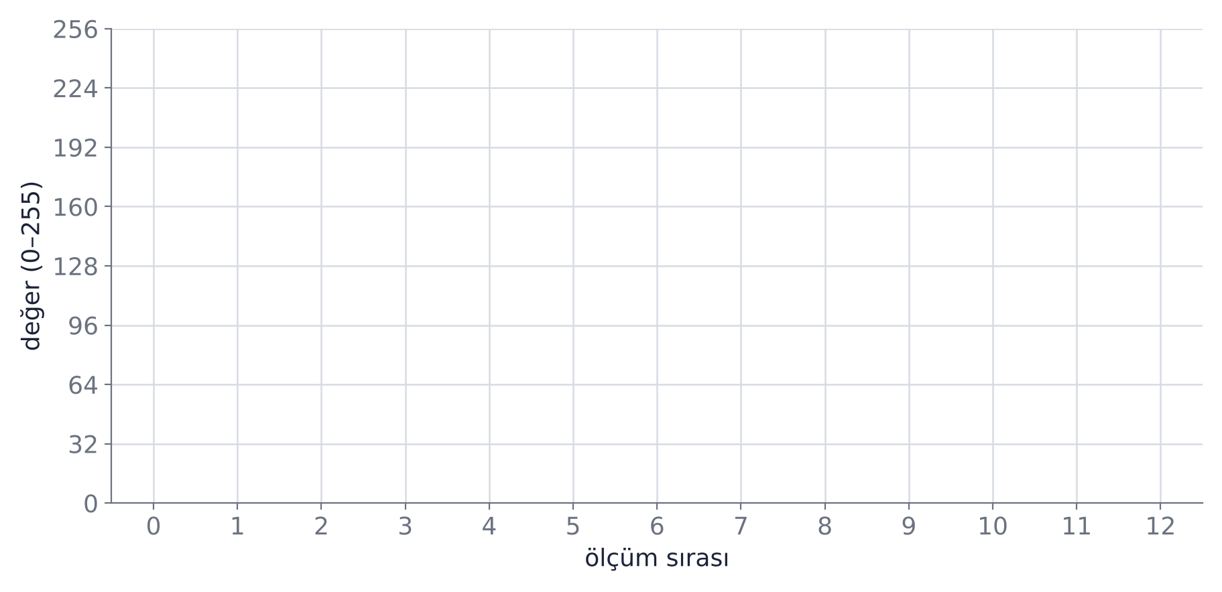
a) En yüksek ve en düşük ölçümün sıra numarası kaçtır? (Sıra numaraları 0’dan başlar.) ……………………
b) Yalnızca çift sıradaki ölçümler (0, 2, 4, …) olsaydı çizdiğiniz dalga nasıl değişirdi? Bu, saniyede daha az ölçüm yapan bir kayıt cihazı için ne anlama gelir?

ETKİNLİK · 18. Sensör Avı
Evinizde ya da okulunuzda en az beş sensör bulun. Her biri neyi ölçüyor, sonucu hangi birimle gösteriyor?
Cihaz | Neyi ölçüyor? | Birim | Örnek değer
Termometre | Sıcaklık | °C | 22

ÜNİTE 11

Ölçmek Güçtür
▶ VİDEODA 8:50 – 9:15 Bu cümle insan için de geçerlidir
Ölçülebilen her şeyin sayıya çevrilebilmesi, bilişim çağının hem bütün gücünün hem de bütün tehlikesinin kaynağıdır. Çünkü “ölçülebilen her şey sayıya çevrilebilir” cümlesi insan için de geçerlidir: nerede olduğunuz, kiminle konuştuğunuz, neye baktığınız, bir videoyu kaç saniye izlediğiniz… Hepsi ölçülebilir, saklanabilir, işlenebilir.
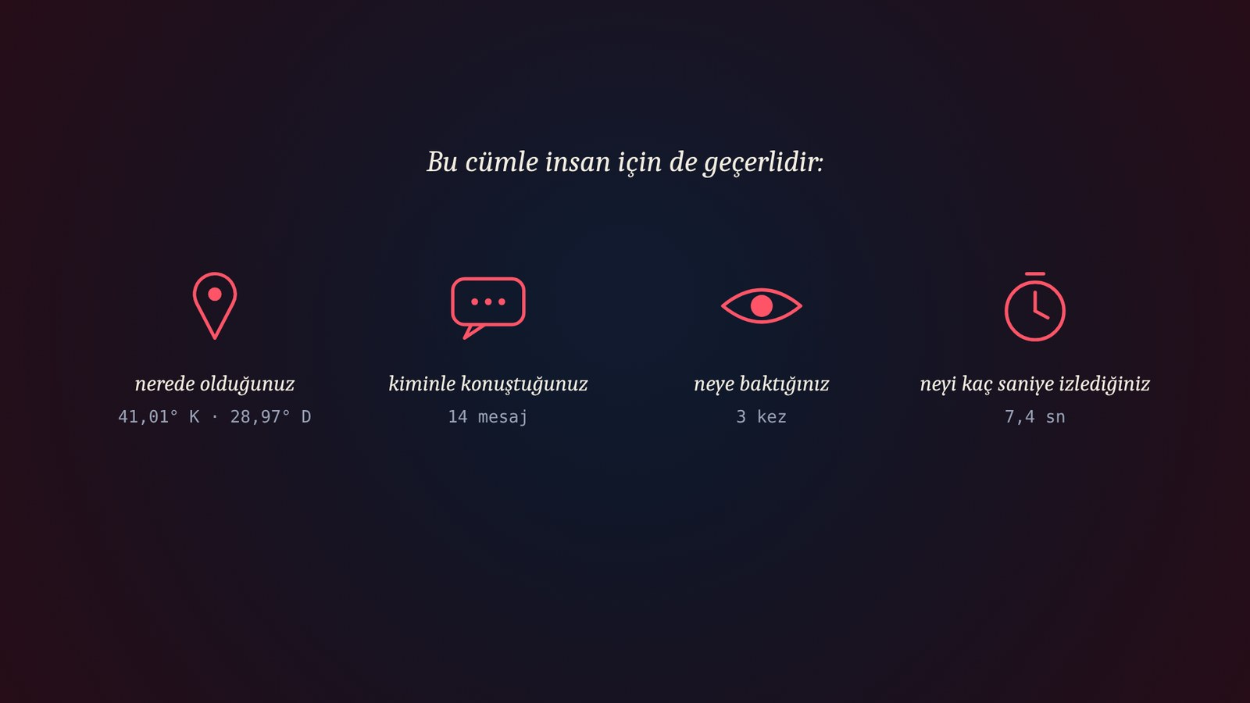
Videodan bir kare: Konum, mesajlar, bakışlar, izleme süreleri; hepsi birer sayı.
Bu ölçümler hayatı kolaylaştırabilir: Harita uygulaması trafiği bu sayede bilir; akıllı saatler kalp ritmindeki bir düzensizliği erkenden fark edebilir. Ama aynı veriler, kişiler hakkında onların bilmediği tahminler yapmak, onları belirli içeriklere yönlendirmek ya da izlemek için de kullanılabilir.
“Ölçmek, güçtür. Ve her güç gibi, kimin elinde olduğu sorusunu doğurur.”
Buradaki “güç” zorluk anlamında değil; kuvvet, söz sahibi olmak anlamındadır: Ölçen bilir, bilen karar verir.
BİLİYOR MUYDUNUZ?
Türkiye’de kişisel verilerin korunması, 2016’da yürürlüğe giren 6698 sayılı Kişisel Verilerin Korunması Kanunu (KVKK) ile düzenlenir. Avrupa Birliği’nde ise GDPR adıyla bilinen bir düzenleme vardır. Bu yasalar, verilerinizin hangi amaçla toplandığını öğrenme ve silinmesini isteme gibi haklar tanır.

ETKİNLİK · 19. Bir Günlük Dijital İz
Dün kullandığınız uygulamaları ve cihazları düşünün (telefonunuz yoksa evdeki ya da okuldaki cihazları: televizyon, okul kartı, güvenlik kamerası…). Hangi bilgiler ölçülmüş olabilir? Tabloyu doldurun. Paylaşmak istemediğiniz bir bilgiyi yazmak zorunda değilsiniz.
Saat | Uygulama / cihaz | Ölçülen bilgi | Kim görebilir?
08.15 | Harita | Konum, hız | Uygulama şirketi

DÜŞÜN VE TARTIŞ · Grup tartışması
1. Konumunuzu hangi uygulamalarla paylaşmak size mantıklı geliyor, hangileriyle gelmiyor? Neden?
2. “Saklayacak bir şeyim yoksa ölçülmem sorun değil” görüşüne katılıyor musunuz? Gerekçenizi yazın.
3. Bir uygulamanın topladığı veriler hakkında hangi soruları sormalıyız? (İpucu: Ne topluyor? Neden? Ne kadar süre saklıyor? Kimle paylaşıyor?)

KISIM SONU

Bu Kısımda Neler Öğrendik?
- Uzak tepelerdeki ateşler tek bir şey söyler: oldu. Bir işaretin anlamı, önceden yapılan anlaşmadan (koddan) gelir.
- İki durum arasında yanılmak, çok durum arasında yanılmaktan çok daha zordur; bu yüzden makineler bilgiyi iki durumla taşır.
- Teldeki voltaj hiç yerinde durmaz; makine bir eşik çizer: üstü 1, altı 0. Bu iki değerden birini alan birime bit denir.
- Her yeni bit durum sayısını ikiye katlar: n bit, 2ⁿ durum. 8 bit = 1 bayt = 256 durum.
- Bitlerin değerleri sağdan sola 1, 2, 4, 8… diye büyür; yanan bitlerin değerleri toplanınca sayı bulunur (ikilik sistem).
- Kilo bin demektir: KB, MB, GB, TB birimleri bin kat bin kat büyür.
- Harfler bilgisayarda numaralarla saklanır (karakter kodlaması): A = 65.
- Farklı ülkelerin farklı listeler kullanması Türkçe harfleri bozuyordu; Unicode bütün yazıları tek listede toplayarak bunu çözdü.
- Dört bit tek bir on altılık simgeyle yazılır (0–9, A–F); web renkleri #FF0000 gibi yazılır: ilk çift kırmızı, ikinci çift yeşil, üçüncü çift mavi ışığın miktarıdır.
- Fotoğraf pikseller, ses ölçümler, video kareler olarak sayıya dönüşür; sensörler dünyayı ölçer.
- Ölçmek güçtür; kişisel verilerin kimin elinde olduğu önemli bir sorudur.

Kavram Sözlüğü
Kavram | Anlamı
Kod | İşaretlerle anlamları eşleştiren, önceden yapılmış anlaşma.
Gürültü | Sinyali bozan istenmeyen etkiler (parazit, sıcaklık, sis…).
Volt | Bir teldeki elektriğin ne kadar güçlü “ittiğini” ölçen birim.
Eşik | Ölçülen değerin 0 mı 1 mi sayılacağını ayıran çizgi.
Bit | 0 ya da 1 değerini alan, bilginin en küçük birimi.
Bayt | 8 bit; 0–255 arası 256 değer alabilir. Kabaca bir harf.
İkilik sistem | Basamak değerleri 1, 2, 4, 8… diye büyüyen, yalnızca 0 ve 1 kullanan sayı sistemi.
Karakter kodlaması | Harflere, rakamlara ve işaretlere numara veren ortak sözlük.
ASCII | 1963’te hazırlanan, 128 karakterlik, bilgisayarlarda yaygınlaşan ilk standart karakter kodlaması.
Unicode / UTF-8 | Dünyadaki bütün yazıları tek listede toplayan kodlama ve onun en yaygın yazım biçimi.
On altılık düzen | 0–9 ve A–F simgeleriyle yazılan sayı düzeni; 4 bit = 1 simge.
RGB | Kırmızı, yeşil ve mavi ışığın miktarıyla renk yazma biçimi.
Piksel | Dijital görüntüyü oluşturan en küçük renkli kare.
Örnekleme | Sürekli bir büyüklüğü (ses gibi) düzenli aralıklarla ölçüp sayıya çevirme.
Sensör | Fiziksel bir büyüklüğü (sıcaklık, ışık, hareket…) ölçüp sayıya çeviren algılayıcı.
Kişisel veri | Bir kişiyi tanımlayan ya da onunla ilgili olan her türlü bilgi.

KISIM SONU

Kendinizi Değerlendirin

Çoktan seçmeli sorular
- Bilgisayarların bilgiyi iki durumla taşımasının asıl nedeni nedir?
a) İki rakam daha kolay yazılır.
b) İki durum, gürültüye karşı en dayanıklı yoldur.
c) Elektrik yalnızca iki değer alabilir.
d) Eski bilgisayarlardan kalma bir alışkanlıktır.
- 5 bitle kaç farklı durum gösterilebilir?
a) 10
b) 25
c) 32
d) 64
- 00010110 ikilik sayısının onluk karşılığı nedir?
a) 22
b) 26
c) 14
d) 110
- Bir bayt kaç bittir ve alabileceği en büyük değer kaçtır?
a) 4 bit, 15
b) 8 bit, 256
c) 16 bit, 255
d) 8 bit, 255
- “A” harfinin ASCII kodu 65 ise “D” harfinin kodu kaçtır?
a) 66
b) 67
c) 68
d) 69
- Bir e-postada “Doðru” yazısının görünmesi neyi gösterir?
a) Klavye arızasını
b) Gönderen ile alanın farklı karakter kodlaması kullandığını
c) Yazı tipinin eksik olduğunu
d) Bazı bitlerin kaybolduğunu
- #00FF00 renk kodu hangi rengi gösterir?
a) Kırmızı
b) Mavi
c) Beyaz
d) Yeşil
- On altılık düzende A simgesinin onluk değeri kaçtır?
a) 10
b) 1
c) 11
d) 16
- 2 GB kaç MB eder? (1 GB = 1.000 MB)
a) 20
b) 200
c) 2.000
d) 2.000.000
- Aşağıdakilerden hangisi bir ses kaydının sayıya çevrilmesini en iyi anlatır?
a) Ses dalgasının saniyede binlerce kez ölçülmesi
b) Sesin harflere çevrilmesi
c) Ses tonunun renge çevrilmesi
d) Sesin tek bir sayıyla gösterilmesi

Kısa cevaplı sorular
- “Eşik” kavramını kendi cümlelerinizle açıklayın ve gündelik hayattan bir örnek verin.

- 45 sayısını sekiz bitlik ikilik düzende yazın.

- 1110 0101 baytını on altılık düzende yazın.

- Unicode hangi sorunu çözmüştür? Bir örnekle açıklayın.

- “Ölçmek güçtür” cümlesine katılıyor musunuz? Bir örnekle açıklayın.

PROJE

Kendi Kodlamanızı Yaratın
Bu kısımda öğrendiğiniz her şeyi birleştirme zamanı: Türkçe için kendi karakter kodlamanızı tasarlayacaksınız.
- Türk alfabesinde 29 harf vardır. Her harfe ayrı bir ikilik kod vermek için en az kaç bit gerekir? Neden? (İpucu: 4 bit kaç durum, 5 bit kaç durum verir?)

- Aşağıdaki tabloda her harfe bir kod verin (örneğin A = 00001). Geriye kalan kodları boşluğa ve iki noktalama işaretine (. ve ?) verin.
Harf | Kod | Harf | Kod | Harf | Kod
A |  | İ |  | Ş
B |  | J |  | T
C |  | K |  | U
Ç |  | L |  | Ü
D |  | M |  | V
E |  | N |  | Y
F |  | O |  | Z
G |  | Ö |  | boşluk
Ğ |  | P |  | .
H |  | R |  | ?
I |  | S

- Kodunuzla bir arkadaşınıza kısa bir mesaj yazın. Arkadaşınız önce tablonuzu görmeden çözmeyi denesin; sonra tabloyu verin ve yeniden denesin.

- Arkadaşınız tablonuzu görmeden mesajı çözebildi mi? Bu durum, Ünite 1’deki “anlam anlaşmadan gelir” fikriyle ve Ünite 8’deki bozuk Türkçe harflerle nasıl ilişkili?

- Bonus: Kodlamanıza küçük harfleri ve rakamları da eklemek isteseydiniz kaç bite ihtiyacınız olurdu?

EK

Cevap Anahtarı

Etkinlik 1 · Haber Zinciri Hesabı
a) 2.–6. tepelerdeki beş nöbetçi sırayla ateş yakar: 5 × 3 = 15 dakika. b) 100 km ÷ 15 km/sa ≈ 6 saat 40 dakika (400 dakika). c) 400 ÷ 15 ≈ 27 kat.

Etkinlik 2 ve 3
Sonuçlar gruptan gruba değişir. Genellikle tek bilgilik ışık zinciri hem daha hızlıdır hem de bozulmaz; ayrıntılı cümle yolda değişir. Sisli gözlemde iki durumlu düzen neredeyse hiç hata yapmazken beş parlaklıklı düzende hatalar belirgin biçimde artar.

Etkinlik 4 · Gürültülü Sinyali Oku
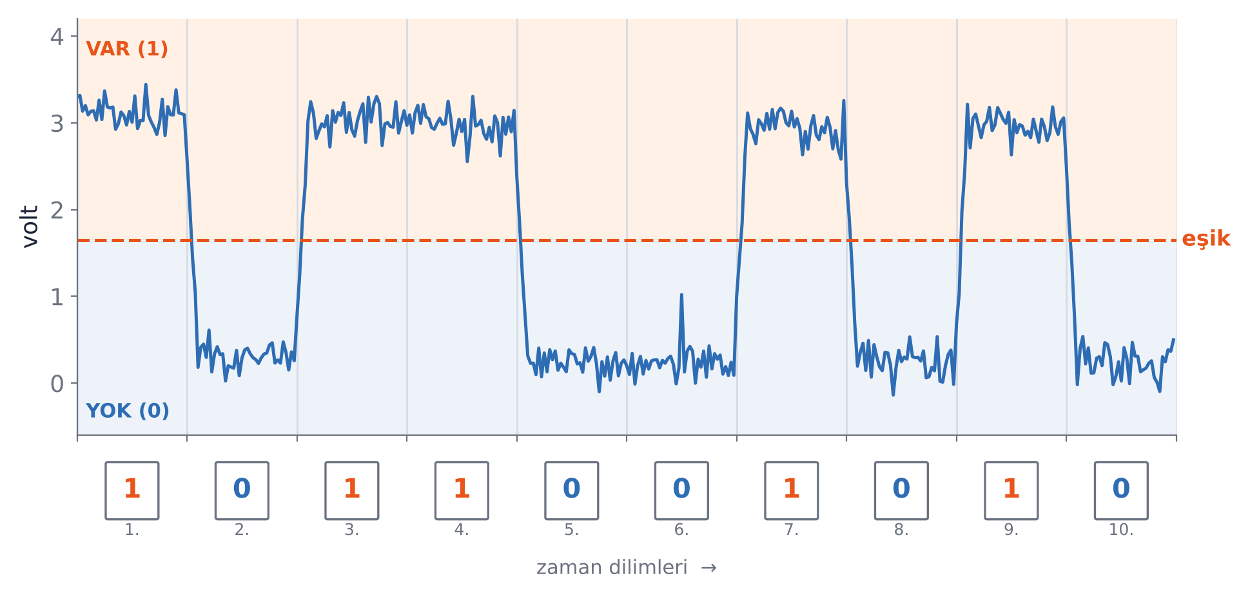
a) 1 0 1 1 0 0 1 0 1 0. b) Değiştirmedi; iniş ve sıçrama eşik çizgisini geçmedi. c) Eşik “var” düzeyine çok yakın olurdu; küçük bir dalgalanma 1’i 0 gibi gösterebilirdi. Eşik, iki düzeyin tam ortasına konursa en dayanıklı olur.

Etkinlik 5 · Bütün Durumları Yaz
000, 001, 010, 011, 100, 101, 110, 111 (sıra farklı olabilir; önemli olan 8 farklı durumun hepsinin bulunmasıdır).

Etkinlik 6 · Katlama Tablosu
3 → 8, 4 → 16, 5 → 32, 6 → 64, 7 → 128, 8 → 256; 10 → 1.024, 16 → 65.536, 20 → 1.048.576, 24 → 16.777.216, 32 → 4.294.967.296, 40 → 1.099.511.627.776 (bir trilyondan fazla).

Ünite 4 tartışma sorusu
4 haneli şifre: 10 × 10 × 10 × 10 = 10.000. Bir hane eklenince 10 kat artar (100.000). Lambalarda her ekleme ×2, rakamlarda ×10 yapar; ikisi de katlayarak büyür.

Etkinlik 7 · Bit Kartları
a) 10 nokta, 01010. b) 8 + 4 + 1 kartları: 01101. c) 16 + 8 + 4 + 2 + 1 = 31. d) En sağdaki kart her adımda çevrilir; 2 kartı her iki adımda bir, 4 kartı her dört adımda bir çevrilir.

Etkinlik 8 · Çeviri Alıştırması
00000101 = 5, 00010000 = 16, 00101010 = 42, 01100100 = 100, 11111111 = 255. 9 = 00001001, 33 = 00100001, 77 = 01001101, 128 = 10000000, 250 = 11111010.

Etkinlik 9 ve 10
128 GB = 128.000 MB → a) 32.000 fotoğraf, b) 25.600 şarkı, c) 64 film. Sıralama: 2 GB (2.000 MB) > 0,001 TB (1.000 MB) > 500 MB > 3.000 KB (3 MB) > 1.500.000 B (1,5 MB).

Etkinlik 11 · Gizli Mesaj
BILGI GUCTUR (“Bilgi güçtür”) ve OK. Türkçe harfler eksik, çünkü ASCII’de Ç, Ğ, İ, Ö, Ş, Ü için yer yoktur; bu yüzden “BİLGİ GÜÇTÜR” yazılamamıştır.

Etkinlik 13 · Bozuk Metni Onar
İstanbul’da kış · Doğru bilgi · Şehir ışıkları · Ağaç gölgesi · Yağmur yağıyor. Tartışma: E-posta, Türkçe listeyle yazılıp Batı Avrupa listesiyle açılmıştır (“Sayın müşterimiz”). Kalıcı çözüm, gönderen sistemin ve alıcının UTF-8 kullanmasıdır.

Etkinlik 14 · Çevir
1010 1111 = AF (175), 0011 1100 = 3C (60), C8 = 1100 1000 = 200, FF = 255.

Etkinlik 15 · Renk Kodu Dedektifi
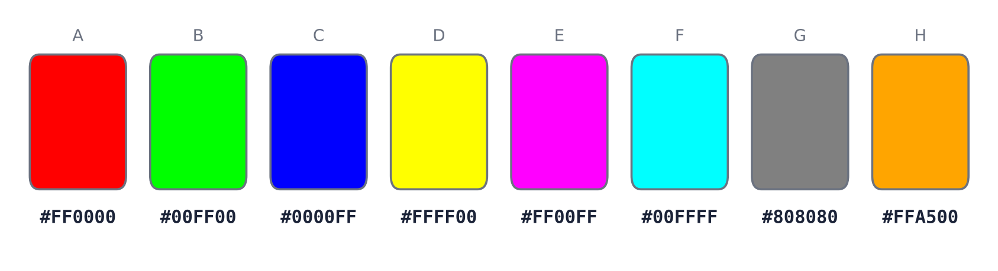
A kırmızı, B yeşil, C mavi, D sarı, E macenta, F camgöbeği, G gri, H turuncu.

Etkinlik 16 · Piksel Resmi
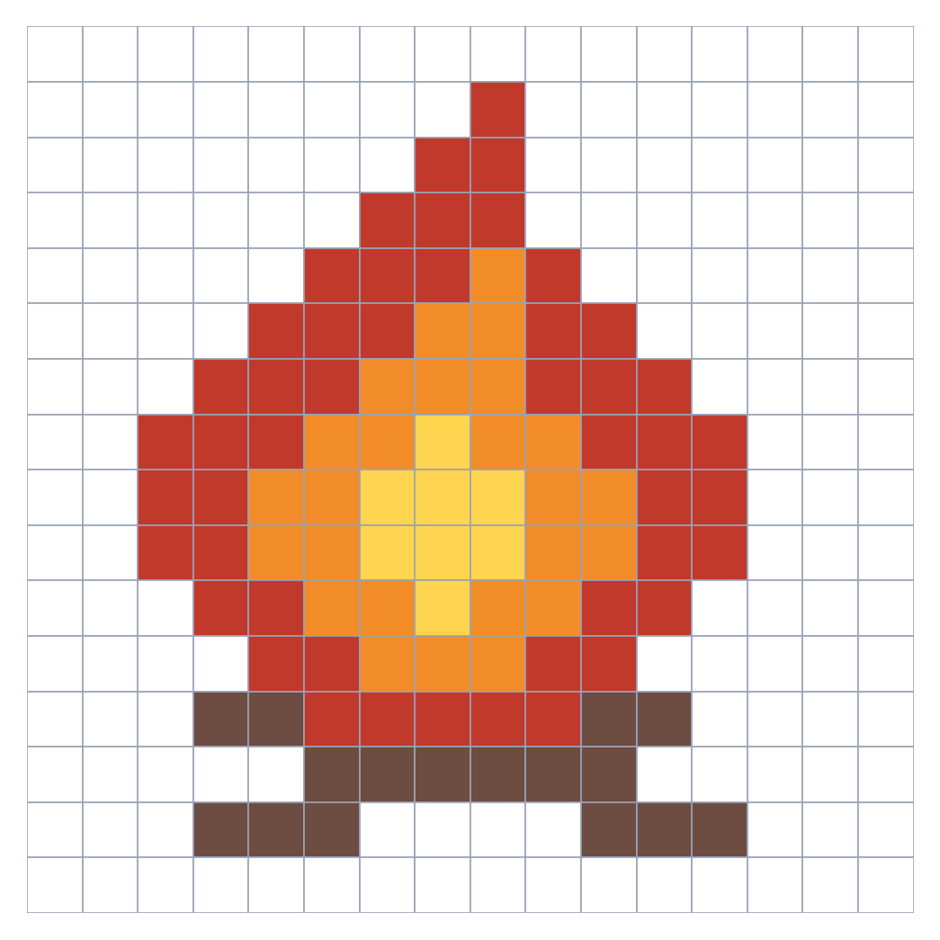
a) Bir kamp ateşi; videonun açılışındaki tepedeki ateşi hatırlatır. b) 16 × 16 = 256 piksel; RGB ile 256 × 3 = 768 sayı.

Etkinlik 17 · Sesi Sayılarla Çiz
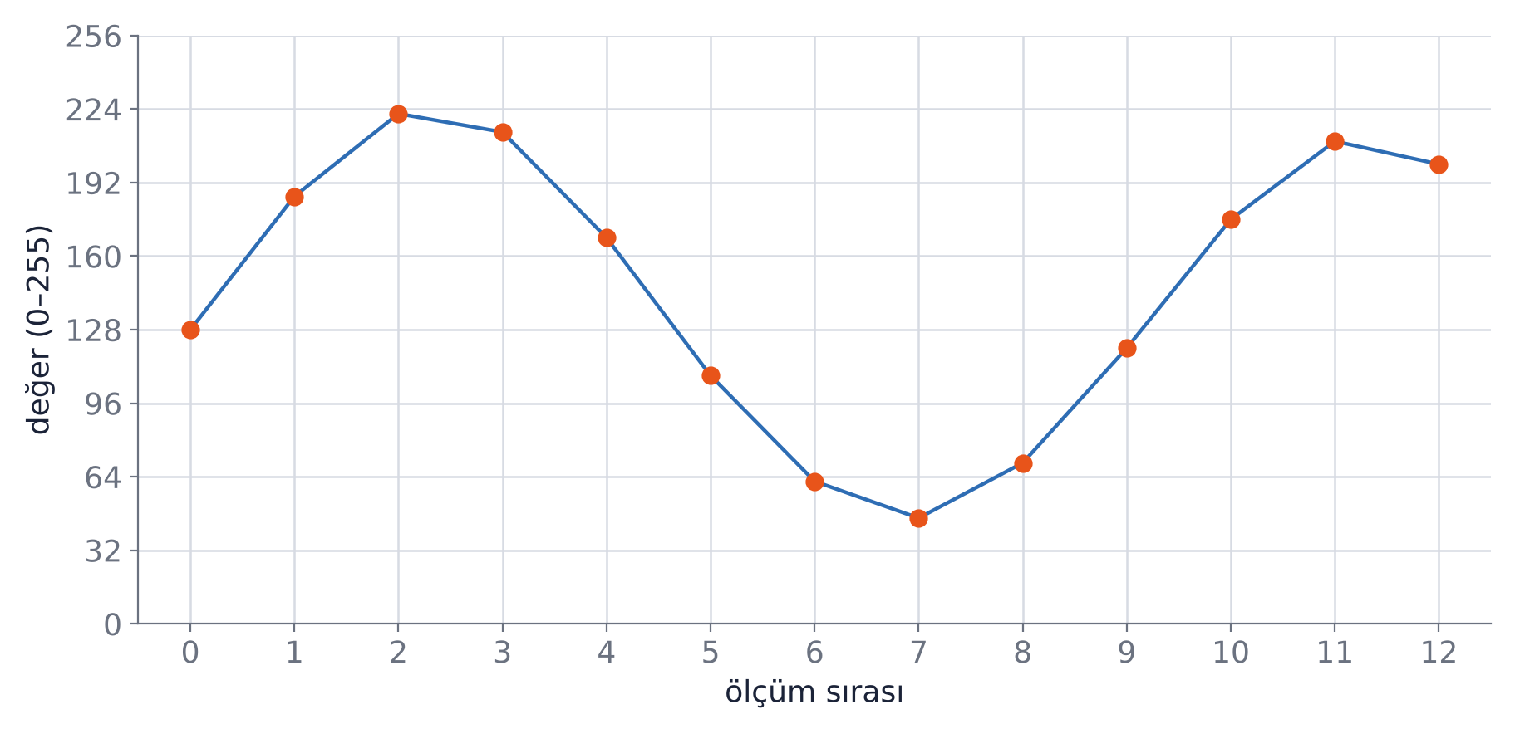
a) En yüksek: sıra numarası 2 (222, üçüncü ölçüm); en düşük: sıra numarası 7 (46, sekizinci ölçüm). b) Dalganın genel biçimi korunur ama köşeli olur; en düşük ölçüm (sıra 7, 46) atlanır ve dip 62 gibi görünür. Ölçümler seyrekleşince aradaki hızlı değişimler yakalanamaz; bu yüzden saniyede daha az ölçüm yapan bir cihaz, özellikle tiz (hızlı titreşen) sesleri doğru kaydedemez.

Kendinizi Değerlendirin
1-b, 2-c, 3-a, 4-d, 5-c, 6-b, 7-d, 8-a, 9-c, 10-a. 12) 45 = 32 + 8 + 4 + 1 = 00101101. 13) 1110 = E, 0101 = 5 → E5. 11, 14 ve 15. sorularda öğrencinin kendi ifadesi değerlendirilir.

Proje
1) 4 bit yalnızca 16 durum verir, yetmez; 5 bit 32 durum verir, 29 harfe yeter: 5 bit. 4) Tablo olmadan çözmek neredeyse imkânsızdır; anlam, anlaşmadan gelir. 5) 29 büyük + 29 küçük + 10 rakam = 68 > 64 olduğundan 7 bit gerekir (6 bit yalnızca 64 durum verir).

Öğretmene Notlar
- Önerilen akış (4 ders saati): 1. ders — video (9 dk), Ünite 1–2, Etkinlik 1, 2, 3. 2. ders — Ünite 3–5, Etkinlik 4, 5, 7. 3. ders — Ünite 6–8, Etkinlik 9, 11, 13. 4. ders — Ünite 9–11, Etkinlik 15, 16 ve grup tartışması. Zaman darsa Etkinlik 6, 8, 14 ve 17 ödev verilebilir.
- Bit kartları (Etkinlik 7) sınıfça oynandığında çok etkilidir: Beş öğrenci kartları tutar, sınıf bir sayı söyler, kart tutanlar hangi kartın açılacağına karar verir.
- Etkinlik 3 için sınıfı karartmak gerekmez; fenerin önüne konan kâğıtlar yeterli fark yaratır.
- Ünite 11’deki tartışmada tek doğru cevap aranmamalıdır; amaç, öğrencilerin veri toplama konusunda soru sormayı alışkanlık hâline getirmesidir.

EK

Kesme Sayfası: Bit Kartları
Bu sayfanın fotokopisini çekin ya da sayfayı dikkatlice kitaptan ayırın. Kartları kesik çizgilerden kesin; sağlam olsun isterseniz bir kartona yapıştırın. Kartın noktalı yüzü 1, boş arka yüzü 0 demektir.
